传热学实验台采购

招 标 文 件

采购编号：BIECC-ZB4866

采 购 人：华 北 电 力 大 学
采购代理：北京国际工程咨询有限公司
2018年04月

目 录

第一章 投标邀请 1
第二章 投标资料表 5
第三章 投标人须知 7
第四章 合同协议书及条款 16
第五章 政府采购政策功能 32
第六章 附件—投标文件格式 47
资格证明文件 48
商务文件 60
技术文件 70
第七章 评标办法 78
第八章 技术/服务需求 81

第一章 投标邀请
投标邀请

北京国际工程咨询有限公司受华北电力大学的委托，对传热学实验台采购中所需货物/服务进行公开招标。现欢迎合格的投标人前来投标。
- 项目名称：传热学实验台采购
采购编号：BIECC-ZB4866
- 采购内容：
01包：传热学实验台，主要包括：非稳态测定导热系数和热扩散率实验系统（专业版）2套：实验时间10～30分钟；导热系数范围0.001～ 2 W/(m·K)；测量结果精度3%，重复精度2%。非稳态测定导热系数和热扩散率实验系统（标准版）5套：测量结果精度6%，重复精度4%；温度显示精度0.1℃；加热器采用超薄薄膜加热，同时可进行温度测试，精度±0.2℃，加热传热均匀。饱和蒸气温度压力及超临界相态实验系统1套：10Mpa承压力，控温精度0.1℃；配备高精度压力传感器，具有数据采集及控制功能。核心产品为非稳态测定导热系数和热扩散率实验系统（标准版）。用于科研及教学使用。
全部技术/服务需求见招标文件第八章“技术/服务需求”。
- 预算：本项目中的最高限价即为预算价。本项目属于政府采购。
01包：81.0000万元人民币。不接受进口货物/服务投标。
- 计划工期/交货期：
01包：签订合同后2个月内到货。
详见招标文件第八章“技术/服务需求”。
- 合格的投标人：
- 中华人民共和国境内具有独立承担民事责任能力的供应商，包括法人、其他组织或者自然人。
- 符合《中华人民共和国政府采购法》第二十二条规定的条件。
- 单位负责人为同一人或者存在直接控股、管理关系的不同供应商，不得参加同一合同项下的政府采购活动。
- 为采购项目的某包提供整体设计、规范编制或者项目管理、监理、检测等服务的供应商，不得再参加该包的其他采购活动。
- 通过“信用中国”网站（www.creditchina.gov.cn）、中国政府采购网（www.ccgp.gov.cn）查询信用记录（截止时点为投标截止时间），对列入失信被执行人、重大税收违法案件当事人、政府采购严重违法失信行为记录名单的供应商，没有资格参加本项目的采购活动。
- 不接受联合体投标。
- 法律法规规定的其他要求
- 投标人必须向采购代理机构购买招标文件并登记备案。未经向采购代理机构购买招标文件并登记备案的潜在投标人均无资格参加本次投标。
- 招标文件售价：200元人民币/包，售后不退，购买时请注明拟投标的包号。
- 购买招标文件时需要提供的信息：（1）开票信息：单位名称、纳税人识别号；（2）联系信息：联系人、详细通讯地址、电话、传真、邮箱。（3）需要提供的其他资料：无。以上信息不需盖章。
- 购买招标文件时间：2018年04月08日起至2018年04月12日止，每天09:00—11:30时、13：00--16:30时(北京时间，下同，休息日及法定节假日除外)。期满后购买招标文件的潜在投标人不足3家的，采购单位可以顺延招标文件出售时间并另行公告。
- 现场购买招标文件的地点：北京市海淀区学院路30号科大天工大厦A座608室。
若非现场购买招标文件，请填写完成下表后发电子邮件至zhu-zhong-ping@qq.com、下载招标文件电子版即可。在此情况下，招标文件发售的截止时间以收到电子邮件的时间为准。
招标编号 | BIECC-ZB4866
投标包号 | 01
汇款金额
单位名称
纳税人识别号
单位通讯地址
项目联系人
联系电话
联系邮箱
汇款/转账凭证 | （汇款或转账的底单扫描件或截图）
- 招标文件电子版：在www.ccgp.gov.cn搜寻对应项目名称后下载。
- 查看现场：■否；□是：集合时间： ；集合地点： ；联系人及电话： 。
- 投标截止时间和开标时间：2018年04月25日09:00时(如有变化，另行通知)。
- 投标和开标地点：华北电力大学主楼D座403会议室，如有变化，另行通知。
- 其他说明：
- 政府采购政策：包括小微企业、环保节能、监狱企业及残疾人就业等政策。详见招标文件第五章。
- 评分办法：综合评分法，详见招标文件第七章。
- 投标文件请于开标当日投标截止时间之前递交至开标地点，逾期送达或者未按照招标文件要求密封的投标文件不予接收。
- 届时请投标人派代表参加开标仪式。
- 本公告期限：自发布之日起5个工作日。
- 本公告仅在www.ccgp.gov.cn发布。对其他网站转发本公告可能引起的信息误导、造成投标人的经济或其他损失的，采购人及采购代理不负任何责任。

采 购 人：华北电力大学
地 址：北京市昌平区回龙观北农路2号（邮编：102 206）
联系人：徐老师 电 话：010-6177 2995

采购代理：北京国际工程咨询有限公司
地 址：北京市海淀区学院路30号科大天工大厦A座611室（邮编：100 083）
负责部门：招标事业部
项目联系：祝忠平 电 话：010-8237 6721
传 真：010-8237 0881 电子邮件：zhu-zhong-ping@qq.com

电汇购买招标文件/投标保证金及中标服务费收取的信息：
公司名称：北京国际工程咨询有限公司
开 户 行：华夏银行北京学院路支行
账 号：102 420 000 00 002 546

北京国际工程咨询有限公司
2018年04月04日

第二章 投标资料表
投标资料表

本表关于要采购内容的具体资料是对投标人须知的具体补充和修改，如有矛盾，以本资料表为准。
条款号 | 内 容
1.1 | 采购人：华北电力大学  联系人：徐老师，联系电话：010-61772995  地 址：北京市昌平区回龙观北农路2号，邮编：102206
2.1 | 采购代理：北京国际工程咨询有限公司  地 址：北京市海淀区学院路30号科大天工大厦A座611室（邮编：100 083）  联 系 人：祝忠平，电话：010-8237 6721
8.1 | 投标语言：中文
12.1 | 投标货币：人民币
15.1 | 投标保证金金额：01包：12,000元人民币。
15.3 | 投标保证金形式：支票、电汇、汇票、本票、网银转账等非现金形式（如项目分包且投标人拟投标多个包的，可以合并缴纳保证金）。  为减少收取/退还保证金的手续，建议采用电汇或网银转账方式缴纳保证金。
15.6 | 中标服务费为：同投标保证金金额。由中标人支付，或直接从保证金转扣。
17.1 | 投标文件份数：一份正本及四份副本。
18.3 | 投标文件递交地点：同投标邀请中的地点。
18.3 | 采购编号：BIECC-ZB4866
19.1 | 投标截止时间：同投标邀请中的时间。
22.1 | 开标时间：同投标截止时间。  开标地点：同投标文件递交地点。
26.3 | 最低投标价不是中标唯一条件
30.1 | 数量增加变更：不超过10%
32.1 | 政府采购合同：中标人应在政府采购合同签订后的24小时之内将合同扫描件发送电子邮件至zhu-zhong-ping@qq.com，标题为“BIECC-ZB4866政府采购合同”。

第三章 投标人须知

投标人须知

一 说 明

1．资金来源
1.1 “投标资料表”中所述的采购人已获得财政资金。采购人计划将一部分资金用于支付本次采购后所签订的合同项下的款项。

2．采购单位及合格的投标人
2.1 采购单位：系指采购人及其委托的采购代理机构。
2.2 合格的投标人
- 投标邀请/招标公告中规定的条件。
2.3 对投标人的投标要求：投标人在投标过程中不得向采购单位提供、给予任何有价值的物品，影响其正常决策行为。一经发现，其投标人资格将被取消。采购单位在任何时候发现投标人提交的投标文件内容有下列情形之一时，有权依法追究投标人的责任：提供虚假的资料或在实质性方面失实。

3．采购程序
3.1 投标人在规定的时间内将投标文件提交给采购代理机构，由采购代理机构组织开标仪式。
3.2 采购单位组建评标委员会，对投标文件进行评审，推荐本项目中标候选人顺序（每包最多三个），由采购人按顺序确定中标人。
3.3 在签订合同前，采购人保留对推荐中标候选人能否满意地履行合同的能力进行审查的权利。
3.4 如果审查未通过，采购人将拒绝其中标候选人资格，并按顺序对下一个中标候选人进行类似的审查。

4．投标范围和投标费用
4.1 项目如果分包，投标人可对一个或多个包号进行投标，但不得将一个包的内容拆开进行投标。
4.2 投标人应承担所有与准备和参加投标有关的费用。不论投标的结果如何，“投标资料表”中所述的采购人和采购代理机构均无义务和责任承担这些费用。

二 招标文件

5．招标文件构成
5.1 要求提供的货物/服务、采购过程和合同条件在招标文件中均有说明。招标文件各章节名称详见目录。
5.2 投标人应认真阅读招标文件中所有的事项、格式、条款和技术规范等。投标人没有按照招标文件要求提交全部资料，或者投标没有对招标文件在各方面都做出实质性响应是投标人的风险，并可能导致其投标无效。
5.3除非有特殊要求，招标文件不单独提供货物/服务使用地的自然环境、气候条件、公用设施等情况，投标人被视为熟悉上述与履行合同有关的一切情况。

6．招标文件的澄清
6.1 任何要求对招标文件进行澄清的投标人，应在《中华人民共和国政府采购法实施条例》规定的时间内以书面形式通知采购代理机构，采购代理机构对收到的对招标文件的澄清要求均以书面形式予以答复，必要时在政府采购指定媒体进行公布。

7．招标文件的修改
7.1 在投标截止期前十五（15）天的任何时候，无论出于何种原因，采购单位可主动地或在解答投标人提出的澄清问题时对招标文件进行修改。
7.2 招标文件的修改将在发布招标公告的媒体上进行公布，并对采购人及投标人均具有约束力。投标人在收到上述通知后，应在一个工作日内向采购代理机构回函确认，否则采购单位将视为其已完全知道并接受此澄清或修改的内容。
7.3 为使投标人准备投标时有充分时间对招标文件的修改部分进行研究，采购单位可自行决定是否延长投标截止期。

三 投标文件的编制

8．投标的语言
8.1 投标人提交的投标文件以及投标人与采购单位就有关投标的所有来往函电均应使用“投标资料表”中规定的语言书写。投标人提交的支持文件和印制的文献可以用另一种语言，但相应内容应附有“投标资料表”中规定语言的翻译本，在解释投标文件时以翻译本为准。

9．投标文件构成
9.1 投标人编写的投标文件应包括的部分见“附件—投标文件格式”。投标人提供的上述材料必须真实有效，任何一项的虚假将导致其投标无效。

10．投标书
10.1 投标人应完整地填写招标文件中提供的投标书、投标一览表（包括附件）和投标分项报价表等内容。

11．投标报价
11.1 投标报价：本项目要求投标人必须以人民币形式报出所有投标的货物/服务到用户现场的全部费用；对于进口产品，还需包含所有的进口环节税及其他税金。
11.2 投标人应在投标分项报价表上标明本合同拟提供货物/服务的单价和总价。
11.3 投标人根据本须知第11.2条的规定将投标价分成几部分，只是为了方便采购单位和评标委员会对投标文件进行比较，并不限制采购人以上述任何条件订立合同的权力。
11.4 投标人所报的投标价在合同执行过程中是固定不变的，不得以任何理由予以变更，以可调整的价格提交的投标文件将作为非响应性投标而无效。
11.5 投标人只能有一个投标方案和报价，否则其该投标将被视为无效。

12．投标货币
12.1 投标人须用人民币作为投标报价。
12.2 涉及到外币报价的部分，请注明计算汇率，否则将以开标当日中国银行首次公布的外币/人民币的现汇卖出价作为评标时价格分的计算依据。

13．证明投标人合格和资格的文件
13.1 投标人应提交证明其有资格参加投标和中标后有能力履行合同的文件，并作为其投标文件的一部分。
13.2 投标人应提交证明其合格性的文件，如营业执照等，以使采购单位满意。投标人应符合本须知第2条对合格投标人的要求。
13.3 投标人提交的证明其中标后能履行合同的资格证明文件应使采购单位满意。

14．证明货物/服务的合格性和符合招标文件规定的文件
14.1 投标人应提交证明文件证明其拟供的合同项下的货物/服务的合格性和符合招标文件规定。该证明文件作为投标文件的一部分。
14.2 证明货物/服务满足招标文件的要求的文件，可以是文字资料、图纸和数据，它包括：
- 主要技术指标和性能的详细说明。
- 项目实施方案及售后服务方案和承诺。
- 对照招标文件技术规格,说明所提供货物/服务已对采购人的技术需求做出了实质性的响应，或申明与技术需求条文的偏差和例外。
14.3 投标人应注意采购单位在技术规格中指出的工艺、材料和货物/服务的标准，以及参照的牌号或分类号仅起说明作用，并没有任何限制性。投标人在投标报价中可以选用其他标准、牌号或分类号，但投标人选用的标准、牌号或分类号要实质上相当于或优于技术规格的要求。

15．投标保证金
15.1 投标人应向采购代理机构提交“投标资料表”规定数额的投标保证金，并作为其投标的一部分。
15.2 投标保证金是为了保护采购人和采购代理机构免遭因投标人的行为而蒙受损失。采购人和采购代理机构在因投标人的行为受到损害时可根据本须知第15.7条的规定不退还投标人的投标保证金。
15.3 投标保证金应用投标货币，并采用“投标人须知资料表”中规定的形式。
15.4 凡没有根据本须知第15.1和15.3条的规定随附投标保证金的投标，视为无效投标。
15.5 未中标的投标人的投标保证金，将于中标通知书发出之日起5个工作日内无息退还投标人。
15.6 中标人的投标保证金，在中标人签订合同后5个工作日内并交纳中标服务费后予以退还。
15.7 下列任何情况发生时，投标保证金将被不予退还：
（1）投标人在投标有效期满内撤销投标文件的；
（2）投标人在投标文件中提供任何虚假材料的；
（3）除因不可抗力或招标文件认可的情形以外，中标人放弃中标或者不按招标文件的规定与采购人签订合同的；
（4）投标人与采购人或其他投标人恶意串通投标的；
（5）招标文件规定的其他情形。
15.8 投标人同时对多个包号进行投标时，投标保证金可合并提供，但投标人须注明投标的各包投标保证金金额。如投标保证金总额不足且无法判定是哪个（些）包不足的，涉及的所有包号将均被视为无效投标。
15.9 采购单位逾期退还投标保证金的，除应当退还投标保证金本金外，还应当按商业银行同期贷款利率上浮20%后的利率支付资金占用费。

16．投标有效期
16.1 投标应在规定的投标截止之日起的90日内保持有效，投标有效期不满足要求的投标将被视为无效投标。
16.2 特殊情况下，在原投标有效期截止之前，采购单位可要求投标人同意延长投标有效期。这种要求与答复均应以书面形式提交。投标人可拒绝采购单位的这种要求，其投标保证金将予以退还。接受延长投标有效期的投标人将不会被要求和允许修正其投标，而只会被要求相应地延长其投标保证金的有效期。在这种情况下，本须知第15条有关投标保证金的退还的有关规定将在延长了的有效期内继续有效。

17．投标文件的式样和签署
17.1 投标人应准备一份投标文件正本和“投标资料表”中规定数目的副本，每套投标文件须清楚地标明“正本”或“副本”。若正本和副本不符，以正本为准。
17.2 投标文件的正本需打印或用不褪色墨水书写，并由投标人或经正式授权并对投标人有约束力的代表在招标文件上要求签字和/或盖章的地方签字和/或盖章。授权代表须将以书面形式出具的授权书附在投标文件中。投标文件的副本可采用正本的复印件。
17.3 任何行间插字、涂改和增删，必须由投标文件签字人在旁边签字才有效。

四 投标文件的递交

18．投标文件的密封和标记
18.1 为方便开标唱标，投标人应将“投标一览表”和“投标保证金”放在一个包装内密封后提交，并在信封上标示“投标一览表及投标保证金”字样。
18.2 投标人应将投标文件封装，且在文件上标明“正本”或“副本”字样。
18.3 封装上应：
- 清楚标明递交至“投标资料表”中指明的地址。
- 注明项目名称、采购编号和“在 年 月 日 时(北京时间)之前不得启封”的字样（填入规定的投标截止日期和时间）。
18.4 封装上应写明投标人名称和地址，以便若其投标被宣布为“迟到”投标时，能原封退回。
18.5 如果封装未按本须知第18.3条要求加写标记和密封，采购单位对误投或过早启封概不负责。
18.6 对投标文件的其他要求：
- 根据政府采购的有关规定，投标文件不得采用活页方式进行装订（建议采用胶装方式），否则有可能导致投标无效；
- 为便于文件归档保存，投标文件厚度不应超过5厘米，建议采用精简内容、双面打印或分册的方式减少单册文件厚度，否则有可能导致投标无效。

19．投标截止期
19.1 采购单位收到投标文件的时间不迟于“投标资料表”中规定的截止日期和时间。
19.2 采购单位可因修改招标文件而自行决定酌情延长投标截止期。在此情况下，采购单位和投标人受投标截止期制约的所有权利和义务均应延长至新的截止期。

20．拒绝接收的投标文件
20.1 采购单位拒绝接收逾期送达、未密封或密封不完好的投标文件。

21．投标文件的修改与撤回
21.1 投标人在递交投标文件后，可以修改或撤回其投标，该修改或撤回应由法定代表人或其正式授权的投标人代表签字并加盖公章，且采购代理机构必须在规定的投标截止期之前，收到修改/补充或撤回的书面通知。
21.2 投标人的修改/补充通知应按本须知第18条规定编制、密封、标记和发送。
21.3 在投标截止期之后，投标人不得对其投标做任何修改。
21.4 在投标有效期内，投标人不得撤销其投标，否则其投标保证金将不予退还。
21.5 投标人在投标截止时间前撤回已提交的投标文件的，采购单位应当自收到投标人书面撤回通知之日起5个工作日内，退还已收取的投标保证金，但因投标人自身原因导致无法及时退还的除外。

五 开标和评标

22．开标
22.1 采购代理机构在“投标资料表”中规定的日期、时间和地点接收投标文件，组织开标，投标人代表应签名报到以证明其出席。
22.2 开标时，由投标人或其推选的代表检查投标文件的密封情况，经确认无误后，由采购代理机构当众宣读投标人名称、投标价格、价格折扣（如有）、书面修改/补充内容（如有）、是否提交了投标保证金等。对于投标人在投标截止期前递交的投标声明，在开标时当众宣读，评标时有效。投标人不足3家的，不得开标。
22.3 采购代理机构将做开标记录，由投标人代表及相关人员签字确认。
22.4 投标人因故不能派代表出席开标活动，应事先以书面形式通知采购单位，并承诺认可开标结果，否则视同认可开标结果。
22.5 投标人对开标过程和开标记录有疑义、以及认为采购单位相关工作人员有需要回避的情形的，应当场提出询问或者回避申请。采购单位对投标人提出的询问或者回避申请应当及时处理。
22.6 开标结束后，采购单位应当依法对投标人的资格进行审查（见以下第25条的相关要求）。合格投标人不足3家的，不得进入评标程序。
22.7 评标委员会成员不得参加开标活动。

23．评标委员会
23.1 采购单位根据项目的要求组织评标委员会对各投标人的投标文件进行评审,评标委员会由技术专家、采购人代表（是否派采购人代表视项目具体情况而定）组成。评标委员会负责整个项目的评标工作。

24．投标文件的澄清
24.1 在评标期间，评标委员会可要求投标人对其投标文件进行澄清，但不得寻求、提供或允许对投标价格等实质性内容做任何更改。有关澄清的要求和答复均应以书面形式提交。
24.2 对于投标文件中含义不明确、同类问题表述不一致或者有明显文字和计算错误的内容，评标委员会应当以书面形式要求投标人作出必要的澄清、说明或者补正。
24.3 投标人的澄清、说明或者补正应当采用书面形式，并加盖公章，或者由法定代表人或其授权的代表签字。投标人的澄清、说明或者补正不得超出投标文件的范围或者改变投标文件的实质性内容。

25．投标文件的初审
25.1 投标文件的初审分为资格性检查和符合性检查。
- 资格性检查指依据法律、法规和招标文件的规定，对投标文件中的资格证明等进行审查，以确定投标人是否具备投标资格。
- 符合性检查指依据招标文件的规定，对通过资格审查的投标人的投标文件的有效性、完整性和对招标文件的响应程度进行审查，以确定是否对招标文件的实质性要求做出响应。
25.2 如投标文件存在算术错误，将按以下方法更正：（1）开标时，“投标一览表”内容与投标文件中投标分项报价表内容不一致的，以“投标一览表”为准；（2）大写金额和小写金额不一致的，以大写金额为准；（3）单价金额小数点或者百分比有明显错位的，以开标一览表的总价为准，并修改单价；（4）总价金额与按单价汇总金额不一致的，以单价金额计算结果为准；（5）同时出现两种以上不一致的，按照上述规定的顺序进行修正。修正后的报价按照本须知第24条的规定经投标人确认后产生约束力，投标人不确认的，其投标无效。
25.3 对于投标文件中不构成实质性偏差的不正规、不一致或不规则，评标委员会可以接受，但这种接受不能损害或影响任何投标人的相对排序。
25.4 在详细评标之前，根据本须知第25条的规定，评标委员会要审查每份投标文件是否实质上响应了招标文件的要求。实质上响应的投标应该是与招标文件要求的全部条款、条件和规格相符，没有重大偏离的投标。对关键条文的偏离、保留或反对，例如关于投标保证金、适用法律、税及关税、付款条件等内容的偏离将被认为是实质上的偏离。评标委员会决定投标的响应性只根据投标文件本身的内容，而不寻求外部的证据，但有关购买招标文件信息查询、信用查询除外。
25.5 不符合资格要求的投标或实质上没有响应招标文件要求的投标将被视为无效投标。投标人不得通过修正或撤消不合要求的偏离或保留从而使其成为有效投标。如发现下列情况之一的，其投标将被视为无效投标：
- 不满足技术规格书中主要参数的（有其他说明的除外）；
- 未按照招标文件的规定提交投标保证金的；
- 投标文件未按招标文件要求签署、盖章的；
- 不具备招标文件中规定的资格要求或未按招标文件要求提供合格的资格证明文件的；
- 报价超过招标文件中规定的预算金额或者最高限价的；
- 投标文件含有采购人不能接受的附加条件的;
- 法律、法规和招标文件规定的其他无效情形。
25.6 有下列情形之一的，视为投标人串通投标，其投标无效：
- 不同投标人的投标文件由同一单位或者个人编制；
- 不同投标人委托同一单位或者个人办理投标事宜；
- 不同投标人的投标文件载明的项目管理成员或者联系人员为同一人；
- 不同投标人的投标文件异常一致或者投标报价呈规律性差异；
- 不同投标人的投标文件相互混装；
- 不同投标人的投标保证金从同一单位或者个人的账户转出。

26．投标的评价
26.1 评标委员会将按照本须知第25条规定，只对确定为有效的投标进行评价和比较。对投标文件的评价采用综合评分法（详见本文件第七章《评标办法》）。
26.2 最低投标价不是中标唯一条件。

27．保密原则及责任
27.1 有关人员对评标情况以及在评标过程中获悉的国家秘密、商业秘密负有保密责任。
27.2 投标人试图对评标委员会的评标、比较或授予合同的决定进行影响，都可能导致其投标无效，并承担相应的法律责任。

六 确定中标人及授予合同

28．确定中标人
28.1 采购代理机构应当在评标结束后2个工作日内将评标报告送采购人，采购人应当自收到评标报告之日起5个工作日内，在评标报告确定的中标候选人名单中按顺序确定中标人。出现第一中标候选人并列的情形，以评标价格低的投标人为中标人；评标价格相同的，以技术部分得分高的投标人为中标人。采购人在收到评标报告5个工作日内未按评标报告推荐的中标候选人顺序确定中标人，又不能说明合法理由的，视同按评标报告推荐的顺序确定排名第一的中标候选人为中标人。
28.2 中标人确定后，采购代理机构在政府采购指定媒体进行中标结果公告，并同时向中标人发出中标通知书，向未中标的投标人发出未中标通知书。
28.3 中标通知书是合同的组成部分，对采购人和中标人具有同等法律效力。
28.4 因不可抗力或中标人拒绝与采购人签订合同或中标人不能履约等情形，采购人可以按照评标报告推荐的中标或者成交候选人的名单排序，确定下一候选人为中标或者成交供应商，也可以重新开展政府采购活动。

29．签订合同
29.1 中标人应在中标通知书发出之日起30天内按照招标文件和中标人投标文件的规定与采购人签订采购合同；所签订的合同不得对招标文件确定的事项和中标人投标文件作实质性修改，采购人不得向中标人提出任何不合理的要求作为签订合同的条件。
29.2 招标文件、中标人的投标文件及其澄清文件等，均为签订合同的依据。

30．更改采购采购数量的权力
30.1 采购人在授予合同时有权在“投标资料表”规定的幅度内对“技术/服务需求”中规定的采购数量予以调整，但不得对单价或其它的条款和条件做任何改变。

七 其它

31．废标、评标停止及采购终止
31.1 在采购过程中，出现下列情形之一的，项目应予废标：
- 符合专业条件的供应商或者对招标文件作实质响应的供应商不足三家的；
- 出现影响采购公正的违法、违规行为的；
- 投标人的报价均超过了采购预算，采购人不能支付的；
- 因重大变故，采购任务取消的。
31.2 废标后，采购单位公布废标理由。
31.3 评标委员会发现招标文件存在歧义、重大缺陷导致评标工作无法进行，或者招标文件内容违反法律、行政法规、强制性标准、政府采购政策，违反公开透明、公平竞争、公正和诚实信用原则而影响投标结果的，应当停止评标工作，与采购单位沟通并作书面记录。采购单位确认后，应当修改招标文件后重新招标。
31.4 采购单位在发布招标公告后，除因重大变故采购任务取消情况外，不得擅自终止招标活动。终止招标的，采购单位应当及时在原公告发布媒体上发布终止公告，以书面形式通知已经获取招标文件的潜在投标人，并将项目实施情况和采购任务取消原因报告本级财政部门。已经收取招标文件费用或者投标保证金的，采购单位应当在终止采购活动后5个工作日内，退还所收取的招标文件费用和所收取的投标保证金及其在银行产生的孳息。

32．政府采购合同
32.1 根据《中华人民共和国政府采购法实施条例》第五十条关于应将政府采购合同公告的的规定，中标人应在政府采购合同签订后的24小时之内将合同扫描件发送电子邮件至zhu-zhong-ping@qq.com，标题为“BIECC-ZB4866政府采购合同”。

33.质疑
33.1 有关质疑的具体联系方式见本招标文件第一章中采购代理的有关联系方式。
33.2 对同一采购程序环节的质疑应在法定质疑期内一次性提出。
33.3 有关质疑的具体规定按《政府采购质疑和投诉办法》（中华人民共和国财政部令第94号）执行。

34.其他未尽事宜
34.1 其他未尽事宜，依据政府采购法及其实施条例、现行的有关政府采购的规定进行处理。

第四章 合同协议书及条款
（最终文本以与学校资产处签订的合同文本为准）

采购编号：

合同协议书

项目名称:

采 购 人（甲方）：华 北 电 力 大 学
中标供应商（乙方）：

合同条款专用部分

定义
- 采购人名称：华北电力大学
- 项目编号：
- 项目名称：

合同标的
- 甲方同意从乙方购买，乙方同意向甲方出售下列货物：
序号 | 货物名称 | 规格 | 数量 | 产地及品牌 | 单价 | 交货时间
1
…
（注：为便于办理固定资产，规格请详尽填写）
- 交货地点：
- 安装期限： 天：
起始日期 年 月 日；结束日期： 年 月 日。

合同价格
合同总金额为人民币： 元（大写）， 元（小写）。

付款方式
- 双方签署合同后十五日内，甲方向乙方支付合同总金额的 30% ，即：
人民币 元（大写）， 元（小写）；
- 双方签署验收单后十五日内，甲方向乙方支付合同总金额的65%，即：
人民币 元（大写）， 元（小写）。
- 保修期满期满后十五日内，甲方向乙方支付合同总金额的5%，即：
人民币 元（大写）， 元（小写）。

交货
- 交货日期： 年 月 日。
- 运输方式： 。
- 交货（安装、调试、服务）地点： 。
- 其他约定事项： 。

质量标准和检验方式
补足或更换的货物应在签署货损证明之日起 日内运达甲方指定地点。

技术服务和保修责任方式
- 乙方对合同货物的质量保修期为验收证书签署之日起 个月。
- 乙方在合同货物的质量保修期内，免费为甲方提供合同货物的技术指导和维修服务服务的时间是：每周 天 小时（工作时间）。
- 乙方保证在合同货物出现故障和缺陷时，或接到甲方提出的技术服务要求后 小时内予以答复，如甲方有要求或必要时，乙方应在接到甲方通知后 小时内派员至甲方免费维修和提供现场指导。
- 如乙方在接到甲方维修通知后 小时仍不能修复有关货物，乙方应提供与该货物同一型号的备用货物。
- 如乙方在接到甲方提出的技术服务要求或维修通知后 小时内没有响应、拒绝或没有派员到达甲方提供技术服务、修理或退换货物，甲方有权委托第三人对合同货物进行维修或提供技术服务，因此产生的相关费用由乙方承担。
- 在合同货物保修期届满后，如果因合同货物硬件或软件的固有缺陷和瑕疵出现紧急故障和事故，乙方应在接到甲方通知之后 小时内到达现场。

违约责任
- 延期交货或延期付款的违约责任：如乙方延期交货或甲方延期付款，每逾期一天，违约方应按延期交货所折合的金额或延期付款金额每天 ‰的比例向对方支付违约金，但该违约金累计不超过合同总金额的 %；上述逾期超过 天且成套集成的货物已交货套数未达合同约定套数90%的以及单套货物未能全部交足的，守约方有权解除合同，并要求违约方赔偿由此造成的损失。
- 其它违约责任
违约方应就每一单项违约向对方支付合同总金额 %的违约金。

联系方式
甲 方：
联系人：
地 址： 邮 编：：
电 话： 传 真：：
开户银行及帐号：
乙 方：
联系人：
地 址： 邮 编：：
电 话： 传 真：：
开户银行及帐号：

争议的解决
本项目选择第二章合同条款通用部分所述第 种办法解决争议。

有无履约保证金：有（ ），无（ ）
- 中标供应商在收到中标通知书后 个工作日内，向甲方提供相当于合同总价 %的履约保证金。
- 中标供应商的履约保证金将在合同货物安装调试完成并经甲方终验合格后 个工作日内退还中标供应商。

合同生效
本合同经双方授权代表签字盖章，并在甲方收到乙方提交的履约保证金或履约保函后生效。履约保证金额： 元（大写）， 元（小写）。

甲方： 华北电力大学 乙方：
单位名称： （公章） 单位名称： （公章）
法定代表人： 法定代表人：
授权代表： 授权代表：
签约日期： 签约日期：

合同条款通用部分
甲方在本项目中所需货物和服务由学校招标中心委托招标代理在国内进行公开招标，经评标委员会评定，确定乙方为中标供应商。甲乙双方根据《中华人民共和国合同法》、《中华人民共和国政府采购法》、《中华人民共和国政府采购法实施条例》等相关法律法规以及本项目招标文件的规定，经平等协商达成合同如下：

定义
除非另有特别解释或说明，在本合同及与本合同相关的，双方另行签署的其他文件（包括但不限于本合同的附件）中，下述词语均依如下定义进行解释：
- “合同”指甲乙双方签署的，与本项目相关的协议、附件、附录和其他一切文件，还包括招标文件、投标文件中的相关内容及其有效补充文件。
- “附件”是指与本合同的订立、履行有关的，经甲乙双方认可的，对本合同约定的内容进行细化、补充、修改、变更的文件、图纸、音像制品等资料。
- “合同货物”指合同货物清单（附件一）（同投标文件中投标货物数量、价格表，下同）中所规定的硬件、软件、安装材料、备件及专用器具、文件资料等内容。
- “服务”指根据合同规定乙方应承担的与供货有关的辅助服务，包括（但不限于）合同货物的乙方付费办妥清关、乙方付费运输、保险、安装、测试、调试、培训、维修、提供技术指导和支持、保修期外的维护以及其他类似的义务。
- “检验”指按照本合同约定的标准对合同货物进行的检测与查验。
- “验收证书”指检验完成后由合同双方签署的最终验收确认书。
- “技术资料”指安装、调试、使用、维修合同货物所应具备的产品使用说明书和／或使用指南、操作手册、维修指南、服务手册、电路图、产品演示等文件。
- “保修期”指自验收证书甲方签署之日起，乙方免费对所卖给甲方货物更换整件或零部件，维修、保养，并以自担费用方式保证合同货物正常运行的时期。
- “第三人”是指本合同双方以外的任何中国境内、外的自然人、法人或其他经济组织。
- “法律、法规”是指由中国有关部门制定的法律、行政法规、地方性法规、规章及其他规范性文件以及经全国人民代表大会常务委员会批准的中国缔结、参加的国际条（公）约的有关规定。
- “招标文件”指招标代理在指定媒体发布的本项目招标文件。
- “投标文件”指乙方按照招标代理发布的本项目招标文件的要求编制和投递，并最终被采购代理机构接受的投标文件。
- 合同标的
甲方同意从乙方购买，乙方同意向甲方出售合同货物清单（同投标文件中投标货物数量、价格表）中所列未曾销售并未曾使用过的、未曾返修过且崭新的正品合格品货物及相关服务。

合同标的
- 甲方同意从乙方购买，乙方同意向甲方出售下表所列货物：（货物列表见合同条款专用部分）
- 备件清单、专用工属具清单：详见附件。

合同价格
- 合同总金额详见合同条款专用部分。
- 本合同价格包括货物金额及运输、财产及第三方损害赔偿保险、安装、调试、及安装位置调整布置、使用环境形成或恢复等费用，是在竣工交付前、交付时所发生或引起的本合同相关的全部成本、费用等，以及依约在交付后所需承担的维修、保养等售后服务价格的总和，且为完税后价格。
- 合同货物详细目录及销售价格见合同货物清单（同投标文件中投标货物数量、价格表）。

支付和结算方式
- 双方因本合同发生的一切费用均以人民币结算及支付。
- 双方的帐户名称、开户银行及帐号以本合同提供的为准。
- 付款方式：
- 签订合同后预付款：双方签订合同后个工作日内，甲方向乙方支付合同总金额的一定比例货款，支付比例、金额见合同条款专用部分；
- 到货、检验后付款：合同货物全部运抵交货地点、安装到位、试运行完成，经甲方核对无误、检验合格，双方签署验收报告后七个工作日内，甲方向乙方支付合同总金额的一定比例货款，支付比例、金额见合同条款专用部分；
- 保修期满后付款：合同货物的保修期（合同货物的保修期自全部货物验收合格，双方签署验收证书之日起算）期满后七个工作日内，甲方向乙方支付合同余款，支付比例、金额见合同条款专用部分，作为本合同最终结款。
- 乙方在收到甲方每一笔付款的同时，应向甲方开具相应金额的商业发票。
- 如乙方根据本合同约定有责任向甲方支付违约金、赔偿金时，甲方有权直接从上述付款中扣除该等款项并于事后通知乙方，该情形下应当视为甲方已经依约履行了合同义务，而所扣乙方的款项金额未达到乙方依照其责任所应当向甲方支付的金额时，乙方仍应向甲方补足。同时，若乙方对甲方的扣款有异议而不能协商解决时，乙方应依照本合同关于解决争议的约定方式解决。但，存在或解决相关争议的期间，乙方不得停滞或减缓其合同的履行，否则对因停滞或减缓合同的履行所引起的任何及所有责任均应当全部给予赔偿。
- 除采购代理机构代为收货且事先书面同意代为支付全部货款的情形外，均只应当由甲方或最终用户直接与乙方付款结算，采购代理机构不对其付款承担连带责任或任何其它责任，在任何情形下乙方亦只能直接向甲方或最终用户追索而不应当向采购代理机构追索。

交货
- 乙方负责办理运输和保险，将货物运抵交货地点。有关运输、保险和装卸等一切相关的费用由乙方承担。
- 乙方应办理合同货物从出厂至交货竣工移交期间的保险，保险应按照发票金额的110％办理“一切险”。即便若实际办理的保险与该要求存在不一致的情形，相关的风险亦均应由乙方承担。
- 货物应运至甲方指定地点，并卸至甲方指定位置，开箱清点及初步检验时双方应派人员参加，如甲方不到场检验，乙方需承担起检验及保管责任，其责任直至所有货物运抵现场并且安装完毕经检验竣工合格交付甲方。
- 所有货物运抵现场并且安装完毕经检验竣工合格交付甲方，该日期为交货日期。双方签署竣工交付收货单后为交货完毕。该竣工交付收货单或其它名城的该等收货单一式两份，甲方和乙方各执一份。竣工交货完毕货物所有权发生转移，此前货物毁坏的风险由乙方承担。
- 乙方应在货物运到甲方地点日七日前，向甲方提供货物卸车、清点计划（内容包括：合同号、货物名称、数量、价格、箱数、型号规格、重量和体积、拟发运的时间及其他必要的说明），并于发运的同时通知甲方。
- 在现场交货方式下，乙方装运的货物不应超过合同规定的数量或重量。否则乙方应对超运部分的数量或重量而引起的一切后果负责。
- 交货日期详见合同条款专用部分。若由于业主场地狭窄，乙方必须根据总包方的工程进度和书面通知，安排制造、卸货和交货，否则引起的厂内外库存费用等一切责任由乙方负责。总包方应当根据自身工程进度，在洽当的时间提前书面通知乙方组织制造、交货和安装，如因总包方安排不当，其责自负。
- 运输方式详见合同条款专用部分。
- 交货（安装、调试、服务）地点详见合同条款专用部分。

包装和标记
- 乙方交付的所有合同货物应具有适于运输的坚固包装，并且乙方应根据合同货物的不同特性和要求采取防潮、防雨、防锈、防震、防腐等保护措施，以确保合同货物安全无损地送达交货地点。
- 若合同货物采用集装箱装运的，乙方应在每件包装箱相对的二个侧面上，用不褪色的油漆以醒目的中文做出以下标记：
- 收货单位：
- 货物名称：
- 箱号/件号：
- 毛重（千克）：
- 尺寸（长×宽×高，以厘米计）：
- 发货单位：
- 发货单位详细地址：
乙方应根据合同货物的不同特性和装卸运输上的不同要求，在包装箱相对的二个侧面上用中文标记“勿倒置”、“小心轻放”、“防潮”等标志和“重心”等装卸搬运时适用的通用图案，以利于装卸和搬运。
- 下列资料包装在合同货物的包装箱中：
- 装箱单
- 合同货物数量和质量合格证书、保修证书
- 产品使用说明书及其它必要的技术资料
- 凡由于乙方对合同货物包装不善、标记不明、防护措施不当或在合同货物装箱前保管不良，致使合同货物遭到损坏或丢失，乙方应负责免费修理或更换，并承担由此给甲方造成的一切损失。

质量标准和检验方式
- 乙方应保证提供给甲方的合同货物是货物生产厂商原造的，全新、未使用过的，是用符合要求的工艺和材料制造而成的，并完全满足本项目招标文件规定的质量、性能和规格的要求。
- 乙方提供给甲方的合同货物应通过货物制造厂商的出厂检验，并提供质量合格证书。乙方承诺提供给甲方的合同货物的技术规范应与本项目招标文件中投标货物清单、质量要求和供货部分中的规定及投标文件中投标货物技术规范偏离表(如果被采购人接受)相一致，同时，乙方提供的货物质量应符合中华人民共和国相关标准及相应的技术规范、本次采购相关文件中的全部相关要求及乙方工厂相关标准及相应的技术规范中之较高者。
- 乙方保证提供的货物符合中华人民共和国国家及行业的安全质量标准、环保标准中之较高者；若货物来源于中华人民共和国境外，还要同时符合货物来源国的官方、行业及生产厂商的安全质量标准、环保标准中之较高者。上述标准为已发布的且在货物交付时有效的最新版本的标准；当货物来源于中华人民共和国境外时，产品必须附有原产地证明、中华人民共和国商检机构的检验证明、合法进货渠道证明及海关完税证明，此外，有关技术资料中须附有全文翻译的中文文本。
- 乙方应保证所提供的货物经正确安装、合理操作和维护保养在其使用寿命期内具有令甲方满意的性能，并对由于合同货物的设计、工艺或材料的缺陷而发生的任何故障负责。
- 乙方提供的货物抵达甲方指定地点后的开箱清点及初步检验，应依据乙方提供的开箱要求和环境要求，按照装箱清单进行。乙方应在收到甲方的验货通知后三日内到现场参加开箱清点及初步检验，开箱清点及初步检验时双方均应派员参加，并签署验收证书，以此作为乙方履约进度的依据。否则，乙方应承认甲方的单方检验结果。但在任何情形下，上述验收均不具有减少或免除乙方质量相关责任的法律效果。
- 甲方对合同货物的数量、规格和质量的检验，应依据本项目招标文件中的有关规定进行。采用现场交货方式的，检验在交货地点进行。开箱检验的时间不迟于交货日期后三十日。
- 若检验时发现货物数量不足、规格与合同要求不符或开箱时虽然货物外包装完好无损，但箱内货物短缺或损伤，双方应签署书面形式证明，乙方应根据该证明及时补足或更换。补足或更换的货物应在签署货损证明之日起规定期限内（详见合同条款专用部分）运达甲方指定地点，相关费用由乙方承担。
- 若甲方经进一步检验或在使用中发现货物内在的、非显而易见的损坏或缺陷，或者货物的质量与合同规定不符但并非在验收时属于显而易见(下称“A情形”)；或者在货物质量保证期内(下称“B情形”)、合理使用寿命期限结束前6个月内(下称“C情形”)证实货物或零部件是有缺陷的（包括潜在的缺陷或使用不符合要求的材料等），甲方有权要求乙方免费更换成没有缺陷的货物或零部件，并且，经过该项处理后甲方待遇不得低于国家部委级别发布的“三包”规定的标准。其中：对属于A情形的货物应当用崭新且尚未拆封、未曾使用也未曾展示过的正品合格品整机、整件货物更换而不得仅更换零部件；对属于B情形的货物应当用崭新且尚未拆封、未曾使用也未曾展示过的正品合格品更换；对属于C情形的货物应当用不低于需更换货物成新的正品合格品更换。甲方可以在发现该情形后尽快并且至迟应当在上述各对应期限结束之日起7个工作日内以书面形式通知乙方，乙方应在收到甲方通知后7个工作日内免费完成更换，按本合同前述各条款项规定交付及验收。
- 乙方保证向甲方提供的技术资料均是清晰的、正确的、完整的，且除原货物提供的英文技术文档以外，其他文档应提供中文版本。如发现缺失或其它有误的情形，乙方应在该情形出现之日起7日内将需补足的资料交付到甲方指定地点，按本合同前述各条款项规定交付及验收。
- 乙方承认本合同项下的货物属于需经试车、运行的货物，应经过至少国家规定的月数的时间周期的整套使用或整套试车、运行期方可以完成最终验收，若无上述时间规定则最低不应少于90天(3个月)。对该类验收不合格或不完全合格的情形，或在本合同约定期限内发现货物缺陷及其它质量的问题或发现不符合设计要求、甲方在招标时的要求，乙方应当严格按照甲方的要求免费给予合理解决直至完全符合招、投标文件要求及本合同约定为止。
- 本合同各相关条款中凡与乙方责任或义务相关及由乙方原因所引起涉及各项货物、零件、部件、配件及资料的更、换、补、退等情形，所发生相关的任何价款、成本、费用，包括但不限于运输、安装、服务、维修、调试等，以及保险、税、费等，均应当由乙方承担。
- 甲方应将货物验收单同发票一起入账，作为甲方执行了政府采购的凭证。

技术服务和保修责任
关于本条的特别说明：本条中的服务时间，即相关的服务到达现场或完成维修工作所需的时间：小时、天数等，招标文件或有关保修服务的其它文件中有规定的，遵从其规定；若无相关文件或相关文件中并无规定的，或有关的规定明显与本次采购的采购人的实际需求不符的，则应当按照本合同中的相关规定。乙方对合同货物的技术服务和保修责任详见合同条款专用部分。
- 乙方对合同货物的质量保修期见合同条款专用部分。若厂家规定的保修期或合同货物主要部件的保修期长于本合同保修期，应适用其保修期。(在本次采购文件所规定的期限中，若有不同期限自动适用其中期限较长者)。虽有该期限的约定，但：仅为兜底约定；乙方承诺，本合同项下货物的免费保修期或与质量相关的其它期限均自按照本合同约定方式完成最终验收并由甲方签署了货物最终验收单之日起算；本合同甲方、乙方特别约定对本合同项下货物的包退、免费包换、免费包修、负责保修等期限，应当在约定质量保证期限、约定使用寿命、甲方在招标时所要求的期限或行业认可的平均使用寿命、国家部委以上文件所规定的强制适用的期限等不同的期限中，自动适用其中最长的期限；若各方对该类期限不能达成一致的确认则应当通过本合同中所约定的解决争议的方式裁决出相关期限。
- 乙方承诺在合同货物的质量保修期内免费为甲方提供合同货物的技术指导和维修服务，提供此项服务的时间见合同条款专用部分。
- 乙方保证在合同货物出现故障和缺陷时，或接到甲方提出的技术服务要求后规定时间内（具体见合同条款专用部分）内予以答复，如甲方有要求或必要时，乙方应在接到甲方通知后规定时间内（具体见合同条款专用部分）内派员至甲方免费维修和提供现场指导。
- 如乙方在接到甲方维修通知后的规定时间内（具体见合同条款专用部分）仍不能修复有关货物，乙方应提供与该货物同一型号的备用货物，如因此给甲方造成损失，乙方应负责赔偿。
- 如乙方在接到甲方提出的技术服务要求或维修通知后的规定时间内（具体见合同条款专用部分）内没有响应、拒绝或没有派员到达甲方提供技术服务、修理或退换货物，甲方有权委托第三人对合同货物进行维修或提供技术服务，由此产生的一切费用由乙方承担。
- 如因甲方在使用中自行变更货物的硬件或软件而引起的缺陷，或因甲方人员维护不当而损坏的货物或零部件，乙方不负保修责任，乙方应按照或比照本合同相关条款规定提供更换或修理服务，由此引起的合理费用由甲方负担。
- 如因乙方提供的货物硬件或软件有缺陷，或乙方提供的技术资料有错误，或乙方在现场的技术人员指导有错误而使合同货物不能达到合同规定的指标和技术性能，乙方应负责按本合同相关条款规定修理或更换，使货物运行指标和技术性能达到合同规定,由此引起的全部费用由乙方承担。若以上原因导致或引起甲方损失及导致或引起第三方受到损害的，全部赔偿责任均应由乙方承担。
- 在合同货物免费保修期内，如果由于乙方更换、修理和续补货物，而造成本合同货物不得不停止运行，货物保修期应依照停止运行的实际时间加以延长，如因此给甲方造成损失，乙方应负责赔偿。
- 在合同货物免费保修期届满后，乙方保证继续为甲方提供货物的维修服务，甲方应按乙方提供的不差于任何第三方的优惠价格向乙方支付相关费用，乙方保证在合同货物使用期内以不高于本合同货物、相关配件及服务的价格，并且不差于任何第三方的优惠价格，向甲方提供备品、备件及维修服务。
- 在合同货物保修期届满后，如果因合同货物硬件或软件的固有缺陷和瑕疵出现紧急故障和事故，乙方应在接到甲方通知后立即提供电话支持、远程支持并在规定时间内（具体时间见合同条款专用部分）内到达现场，迅速排除货物故障。
- 本合同签订后及货物使用中，如涉及增加或改进安全性的软件升级问题，无论甲方是否知晓或是否向乙方提出，乙方均应当在其刚开始应用该等软件时的第一时间内，立即主动地、无条件地给与免费更新并调试完好。
- 若由于甲方提出增加并不涉及安全性的新功能而引起的软件升级，相关成本费由甲方承担，乙方不得赚取利润或拒绝、拖延。
- 若由于乙方增加并不涉及安全性的新功能引起软件升级，而且甲方愿意增加该新功能时，由双方协商解决。
- 乙方保证，乙方依据本合同提供的货物及相关的软件和技术资料，乙方均已得到有关知识产权的权利人的合法授权，如发生涉及到专利权、著作权、商标权等争议，乙方负责处理，并承担由此引起的全部法律及经济责任。

履约保证金
- 中标供应商应在收到中标通知书后规定时间内（具体时间见合同条款专用部分）内，以信汇、电汇或履约保函形式向甲方提供履约保证金，保证金金额：见合同条款专用部分。
- 如果中标供应商没有按照上述规定执行，甲方将有充分理由取消该中标决定，并没收其投标保证金。在此情况下甲方可将合同授予排名第二的中标候选人，或重新招标。
- 若本项目不允许分包或转包的，如果中标供应商在与甲方签定合同以后，将中标项目分包或转包给第三方，甲方将有充分理由终止合同，并没收其履约保证金。
- 中标供应商的履约保证金将在合同货物安装调试完成并经甲方终验合格，经采购代理机构项目负责人签字确认后，(五)个工作日内，可提交退款手续办理退保证金事宜。
- 如乙方未能完全履行合同规定的义务，甲方有权从履约保证金中得到补偿。

审计及检查
如果采购人要求，中标供应商应允许采购人检查中标供应商与实施本合同有关的资金、帐户和记录，并由采购人指定的审计人员对其进行审计。

违约责任
- 对本合同的任何违反均构成违约。当一方认为对方的违约属于严重违约时，若按照相关法律规定或按照通常的理解或认识，确属对合同的履行有重大影响，则应当被认为属于严重违约。若双方对某一违约是否属于严重违约仍有争议，可以由争议解决机构裁决认定。
- 若乙方未如期按照合同约定的任何或全部款项内容之要求交付合同货物或提供服务、补足或更换货物且符合要求，或乙方未能履行合同规定的任何其它义务时，甲方有权直接向乙方发出违约通知书，乙方应按照甲方选择的下列一种或多种方式承担赔偿责任及违约责任：
- 在甲方同意延长的期限内交付全部货物、提供服务并承担由此给甲方造成的直接损失及甲方因此产生的对第三方的责任。
- 在甲方规定的时间内，用符合合同规定的规格、质量和性能要求的新零件、部件或货物来更换有缺陷的零件、部件和货物，或修补缺陷部分以达到合同规定的要求，乙方应承担由此发生的相关费用并承担由此给甲方造成的直接损失及甲方因此产生的对第三方的责任。此时，相关货物的质量保修期也应相应延长。
- 根据货物低劣程度、损坏程度以及使甲方所遭受的损失及甲方因此产生的对第三方的责任，经双方商定降低货物的价格或赔偿甲方所遭受的损失及甲方因此产生的对第三方的责任。
- 按合同规定的同种货币将甲方所退货物已支付的货款全部退还给甲方，并承担由此发生的直接损失和相关费用及甲方因此产生的对第三方的责任。
- 甲方有权部分或全部解除合同并要求乙方赔偿由此造成的损失及甲方因此产生的对第三方的责任。此时甲方可采取必要的补救措施，相关费用由乙方承担。
- 此外，上述情形下甲方为采取必要的补救措施或因防止损失扩大而支出的合理费用应由乙方承担。
- 如果乙方在收到甲方的违约通知书后十日内未作答复也没有按照甲方选择的方式承担违约责任，则甲方有权从尚未支付的合同价款中扣回相当于甲方选择的方式计算的索赔金额。如果这些金额不足以补偿，甲方有权向乙方提出不足部分的赔偿要求。
- 延期交货或延期付款的违约责任：如乙方延期交货或甲方延期付款，每逾期一天，违约方应按延期交货所折合的金额或延期付款金额的比例（详见合同条款专用部分）向对方支付违约金，但该违约金累计不得超过合同总金额的一定比例（详见合同条款专用部分）；上述逾期超过一定时间（详见合同条款专用部分）且成套集成的货物已交货套数未达合同约定套数90%的以及单套货物未能全部交足的，或非成套、非集成的货物已交货件数未达合同约定件数90%的，守约方有权解除合同，并要求违约方赔偿由此造成的损失。上述逾期超过20天但成套集成的货物已交货套数已达合同约定套数90%的，或非成套、非集成的货物已交货件数已达合同约定件数90%的，守约方不得要求解除合同已经履行的部分只有权决定解除尚未履行的部分，但违约方应当向对方支付相等于比照中国人民银行规定的同期借款利息最高限额的两倍按日计算的金额的违约金。
- 其它违约责任
- 如任何一方无故解除合同或有违反本合同规定的任何情形均属于违约行为，违约方应就每一单项违约向对方支付合同总金额一定比例的违约金，具体比例见合同条款专用部分。
- 若货物为假冒伪劣产品或其中包括该类情形的零、部件，乙方应按照合同总金额的2倍向甲方支付惩罚性赔偿金，若该赔偿未达到给甲方造成损失的2倍，则乙方应当支付给甲方造成损失的2倍的惩罚性赔偿金，且并不当然免除其依法应受的其它处罚。
- 如乙方在合同规定的交货日期后10天内仍未能交货，则视为乙方不能交货，甲方有权解除合同，乙方若已经收取了甲方的定金则同时还应双倍返还已收取的定金。
- 若发生延期交货或延期付款情形之外的任何违约时，违约方在接到对方关于违约的通知时，均应当就每一项违约向对方支付相当于合同金额5%的违约金。当违约行为给对方造成损失时，若违约金不足以弥补全部损失，违约方还应当赔偿对方因此所受全部损失。当构成严重违约时，对方可以单方面决定解除或终止合同履行，违约方同时还应当承担违约或赔偿责任。
- 以上各项交付的违约金并不影响违约方履行合同的各项义务。
- 若乙方通过协议、设立控股或分支机构或其它方式就供货或服务等与任何独立或非独立的第三方构成联合、分属或其它关系、相关责任义务等均由乙方与该等组织机构自行协商约定，但在与本协议相关的任何情形下，乙方与其任何一家该等机构二者之间的约定仅属于其内部分担权利义务及其内部约定分担对外责任的办法，乙方与该等机构二者对甲方、用户、相关第三方则应承担连带责任，而乙方依据本合同原所应承担的对甲方、用户或第三方的责任均并不因此被减免。
- 本次采购的合同项下的任何合同、文件等均应当符合有关环保、知识产权及其他法律法规的规定，包括童工禁用、劳动保护待遇等法律规定。投标人或中标供应商或乙方或乙方代理商等均已清楚本次政府采购招标中的政府或其部门、采购代理机构、采购人或使用人等，均已尽声明、提示、审慎核查等注意义务及相关责任，若仍发生任何相关违反法律、法规之情形均属投标人或中标供应商或乙方或乙方代理商等单方面之因素、原因、责任。投标人或中标供应商或乙方或乙方代理商等在相关的投标活动中、合同的签订及履行过程中，其投标或签署、履行合同均意味着其已承诺，任何情况下，均将严格遵守法律、法规，并且应当独立承担全部及任何法律责任，包括对采购代理机构、采购人、甲方、最终用户或任何第三方的民事侵权赔偿责任。上述该等责任同时亦均属严重违约责任。

不可抗力
- 不可抗力指下列事件：战争、动乱、瘟疫、严重火灾、洪水、地震、风暴或其他自然灾害，以及本合同各方不可预见、不可防止并不能避免或克服的一切其他因素及事件。
- 任何一方因不可抗力不能履行本合同规定的全部或部分义务，该方应尽快通知另一方，并须在不可抗力发生后三日内以书面形式向另一方提供详细情况报告及不可抗力对履行本合同的影响程度的说明。就上述不可抗力的发生须由受到不可抗力影响的一方负责同时提供由公证机关作出的公证证明。
- 发生不可抗力事件，任何一方均不对因不可抗力无法履行或迟延履行本合同义务而使另一方蒙受的任何损失承担责任。但遭受不可抗力影响的一方有责任尽可能及时采取适当或必要措施减少或消除不可抗力的影响。遭受不可抗力影响的一方对因未尽本项责任而造成的相关损失承担责任。
- 合同各方应根据不可抗力对本合同履行的影响程度，协商确定是否终止本合同，或是继续履行本合同。

联系方式
- 合同双方发出与本合同有关的通知或回复，应以专人送递、传真或特快专递方式发出；如果以专人送递或特快专递发送，以送达至对方的住所地或通讯联络地为送达；如果以传真方式发送，发件人在收到传真报告后视为送达；如果采用电话或电子邮件的方式，则应在发送后由对方以书面方式予以确认。
- 合同双方发出的与本合同有关的通知或回复均应发至合同条款专用部分中的通讯地址，付款或收款应使用合同条款专用部分中的帐号，一方变更通讯地址或帐号，应自变更之日起三个工作日内，将变更后的地址通知对方。变更方不履行通知义务的，应对此造成的一切后果承担法律责任。
- 上述发出通知、回复的费用由发出一方承担。

保密条款
- 任何一方对其获知的本合同及附件中其他各方的商业秘密和国家秘密负有保密义务。
- 在下列情形下：当发布中标公告和其它公告时，当国家机关调查、审查、审计时，以及其他符合法律规定的情形下，无须事先征求投标人/中标供应商同意而可以披露关于采购过程、合同文本、签署情况的资料、投标人/中标供应商的名称及地址、采购内容的有关信息以及补充条款等，但应当在合理的必要范围内。对任何已经公布过的内容或与之内容相同的资料，以及投标人/中标供应商已经泄露或公开的，无须再承担保密责任。
- 此外的其它情形下，除非法律、法规另有规定或得到本合同之其他各方的书面许可，任何一方不得向第三人泄露前款规定的商业秘密和国家秘密。保密期限自任何一方获知该商业秘密和国家秘密之日起至本条规定的秘密成为公众信息之日止。

合同的解释和法律适用
- 任何一方对本合同及其附件的解释均应遵循诚实信用原则,依照本合同签订时有效的中国法律、法规以及通常的理解进行。
- 本合同标题仅供查阅方便，并非对本合同的诠释或解释；本合同中以日表述的时间期限均指自然日。
- 对本合同的任何解释均应以书面作出。
- 本合同及附件的订立、效力、解释、履行、争议的解决等适用本合同签订时有效的中华人民共和国法律、法规的有关规定。

合同的终止
- 本合同因下列原因而终止：
- 本合同正常履行完毕；
- 合同双方协议终止本合同的履行；
- 不可抗力事件导致本合同无法履行或履行不必要；
- 任何一方行使解除权，解除本合同。
- 对本合同终止有过错的一方应赔偿另一方因合同终止而受到的损失。对合同终止双方均无过错的，则各自承担所受到的损失。

法律适用
- 本合同及附件的订立、效力、解释、履行、争议的解决等适用本合同签订时有效的中华人民共和国法律、法规的有关规定。
- 在本合同履行期间，因中国法律、法规、政策的变化致使本合同的部分条款相冲突、无效或失去可强制执行效力时，双方同意将密切合作，尽快修改本合同中相冲突或无效或失去强制执行效力的有关条款。

权利的保留
- 任何一方没有行使其权利或没有就违约方的违约行为采取任何行动，不应被视为是对其权利的放弃或对追究另一方违约责任权利的放弃。任何一方放弃针对违约方的某种权利，或放弃追究违约方的某种责任，不应视为对其他权利或追究其他责任的放弃。
- 如果本合同部分条款依据现行有关法律、法规被确认为无效或无法履行，且该部分无效或无法履行的条款不影响本合同其他条款效力的，本合同其他条款继续有效；同时，合同双方应根据现行有关法律、法规对该部分无效或无法履行的条款进行调整，使其依法成为有效条款，并尽量符合本合同所体现的原则和精神。

争议的解决
- 合同双方应通过友好协商解决因解释﹑执行本合同所发生的和本合同有关的一切争议。如果经协商不能达成协议，则双方同意：
- 在甲方住所地有管辖权的人民法院提起诉讼；
- 由贸易仲裁委员会根据其现行有效的仲裁程序进行仲裁。仲裁裁决为最终裁决,对双方均具有约束力。仲裁费除仲裁机关另有裁决外的应由败诉方承担。
本项目选择解决方式：见合同条款专用部分。
- 本合同甲、乙双方一致认为，本合同仅属于甲、乙双方之间的协议，任何争议均只应当按照本合同的约定方式处理，任何情形下采购代理机构均不应当成为该等争议的当事人，无论该等仲裁或诉讼均不得针对采购代理机构提起。
- 在争议解决期间，除了诉讼或仲裁进行过程中正在解决的那部分问题外，合同其余部分应继续履行。

合同的补充、修改和变更
- 双方协商一致，可以对本合同进行补充、修改或变更。
- 对本合同的补充、修改或变更必须以书面形式进行，并由乙方自签订补充合同之日起五日内报采购代理机构备案。补充、修改或变更的协议的签署及生效方式与本合同的签署及生效方式相同。
- 招投标文件及其全部条款、双方签订的补充协议以及修改或变更的条款与本合同具有同等法律效力。

合同的生效
- 本合同经双方法定代表人（负责人）或授权代表签字并加盖单位公章后生效。

其它约定事项
- 本合同中的附件均为本合同不可分割的部分，与本合同具有相同的法律效力。
- 一方当事人未经另一方事先书面同意，不得将其在合同项下的权利或义务全部或部分转让给第三人，有关分包事项或服务委托等须事先取得采购代理机构书面同意并且须遵守相关法律、法规；有关联合体投标须在本次招标允许的情况下并须符合本次招标的全部规定。
- 本合同一式 份，其中甲方 份，乙方 份，具有同等法律效力。
- 本合同涉及的招标文件和投标文件，正本由学校招标中心保存。

第五章 政府采购政策功能
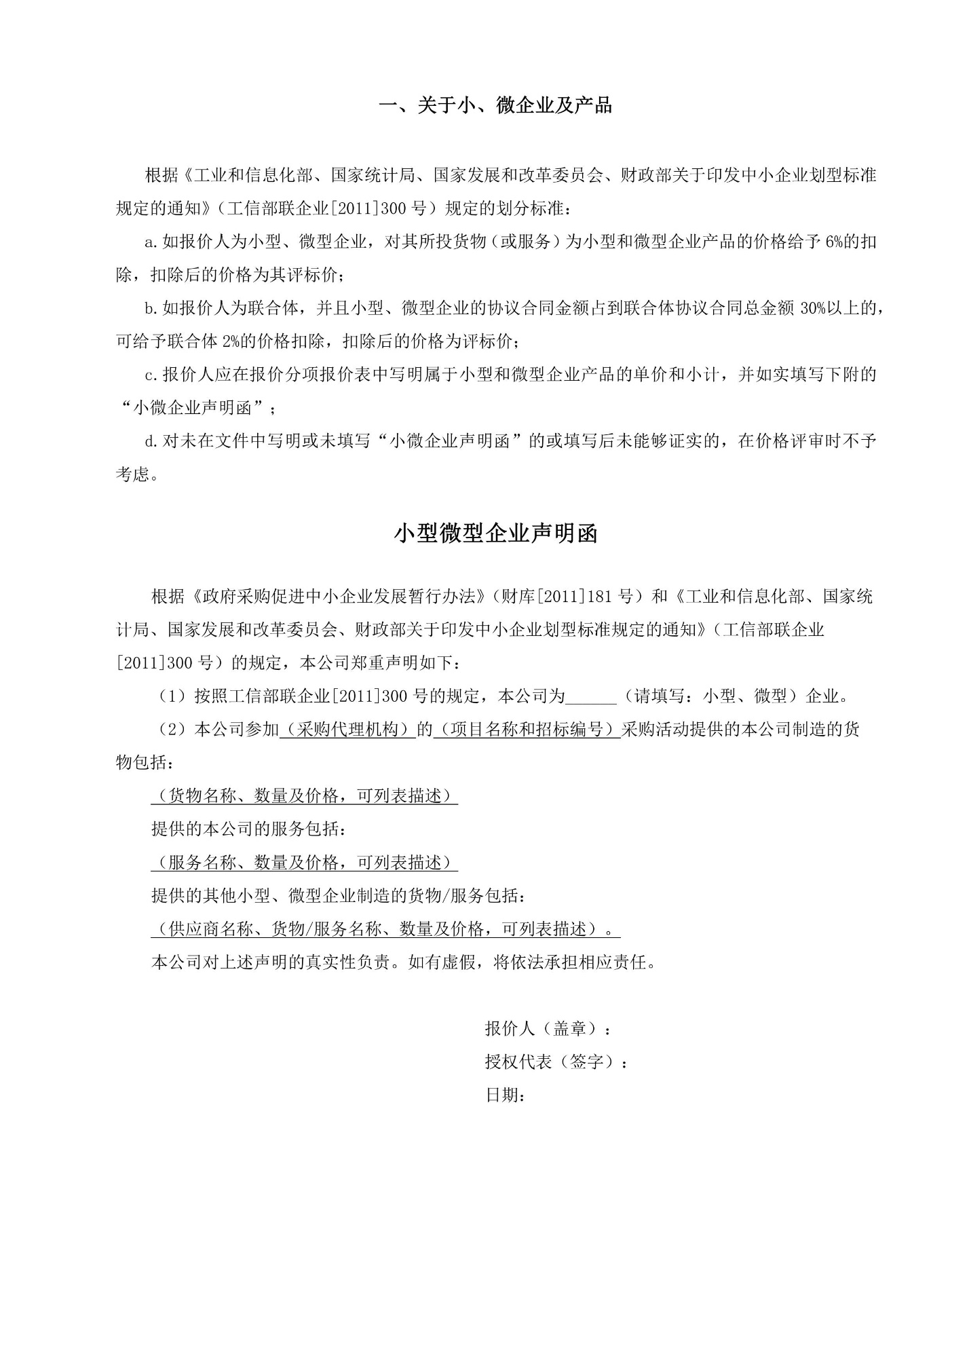

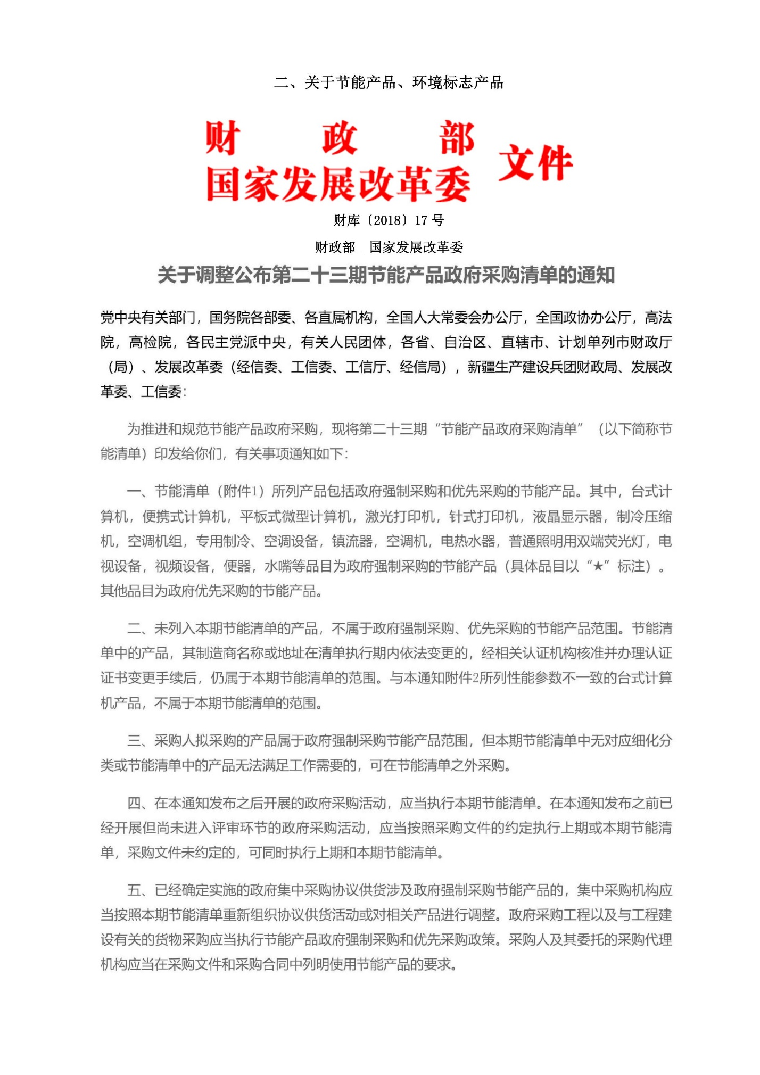

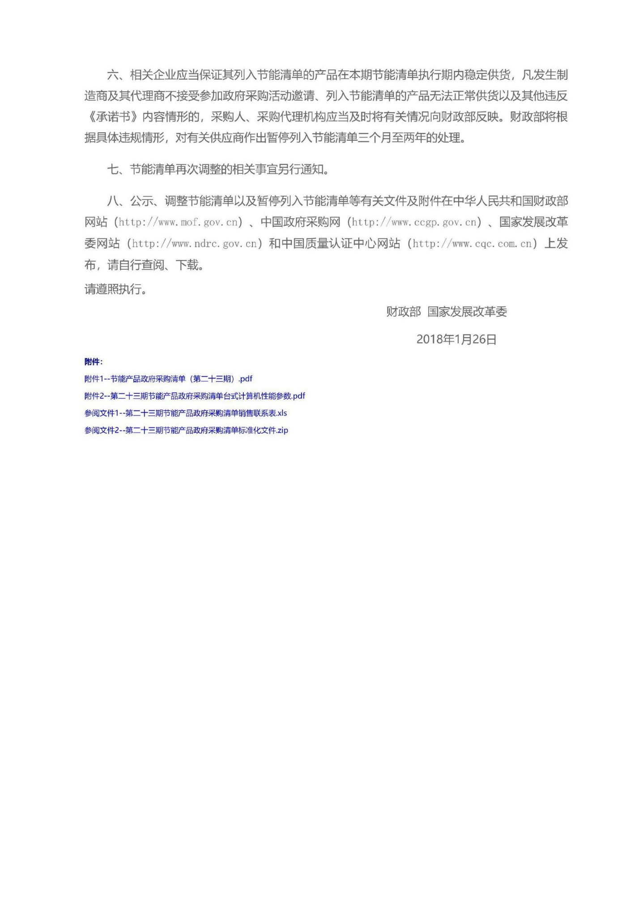

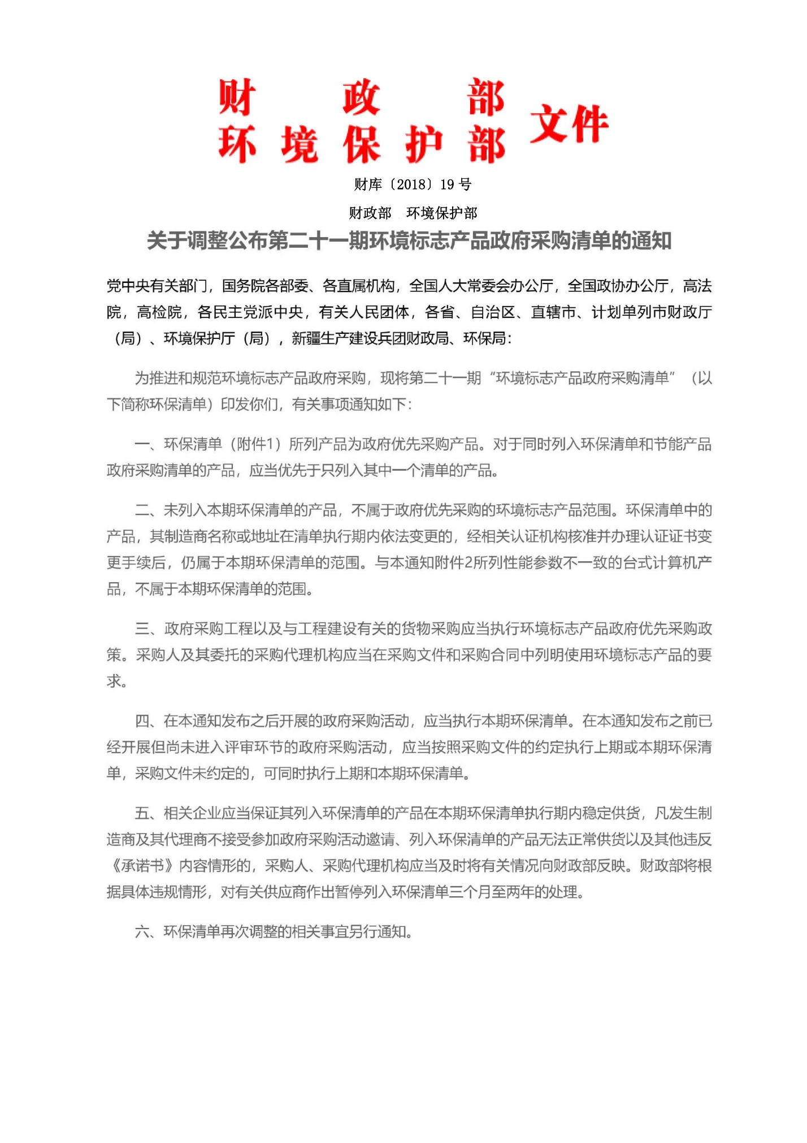

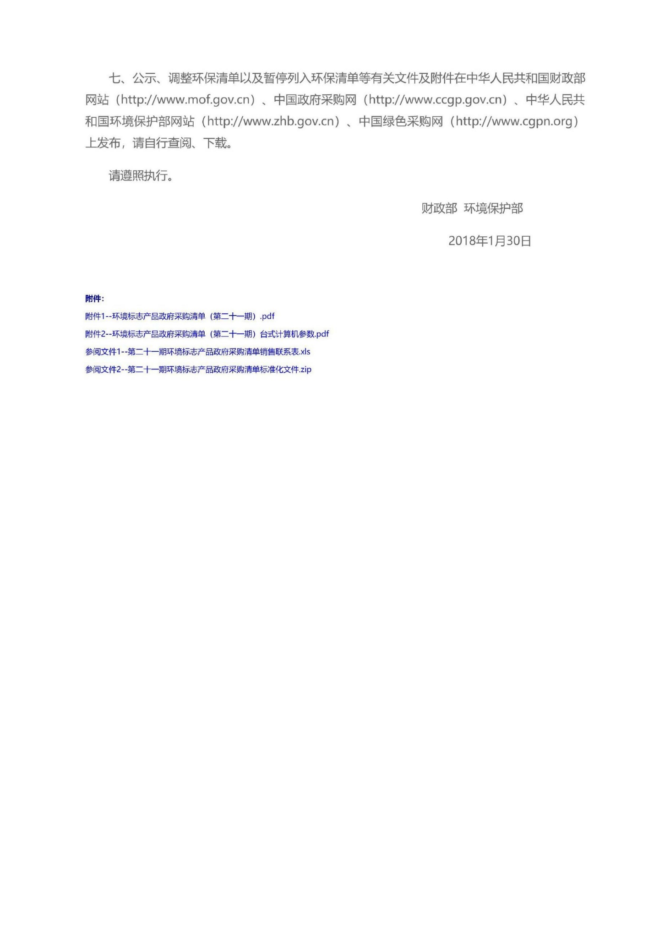

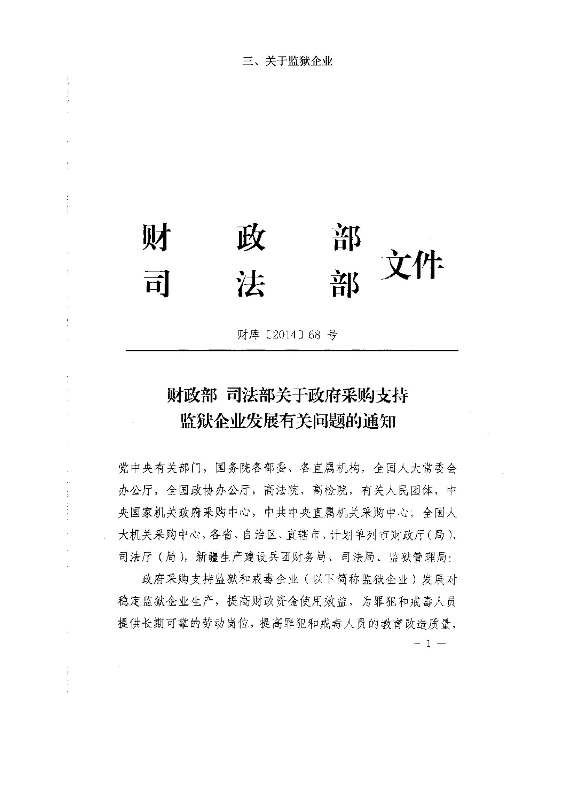

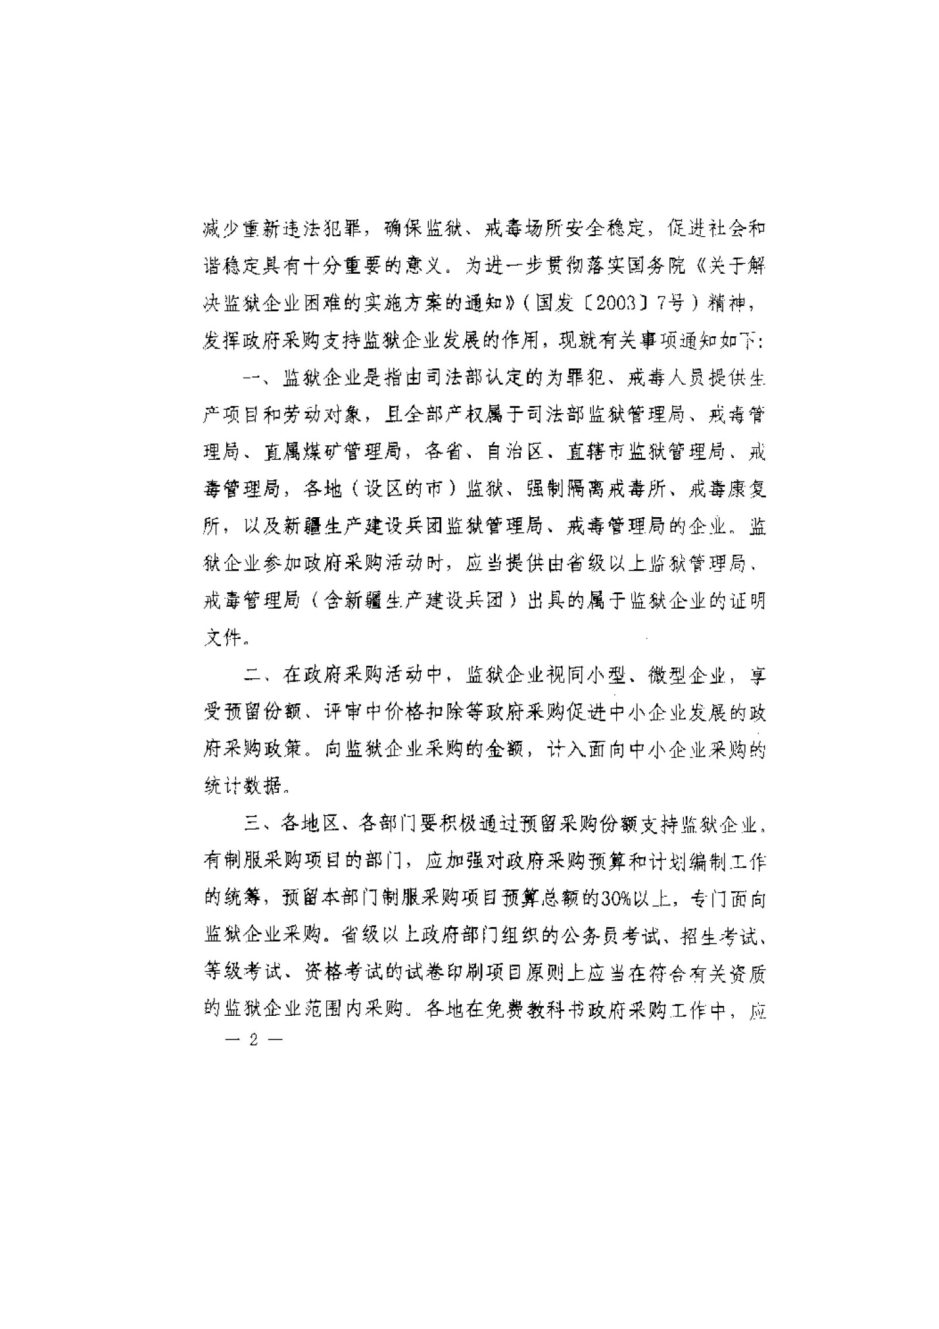

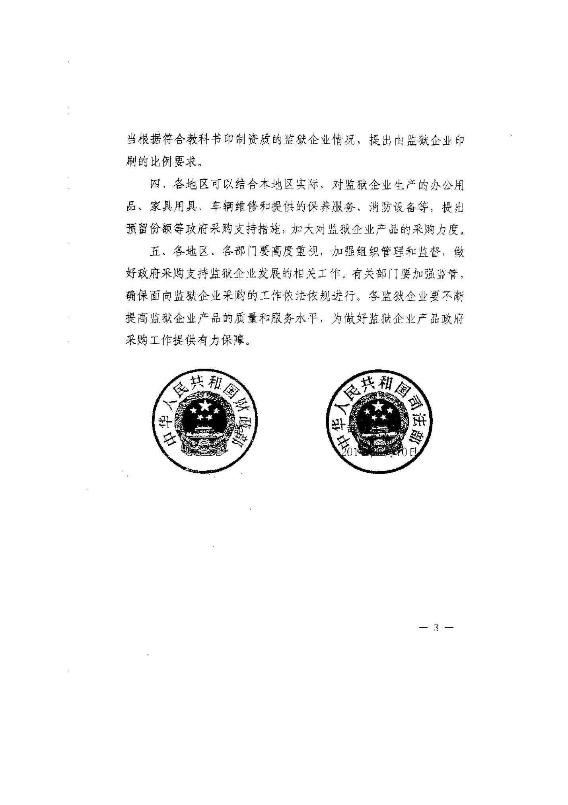

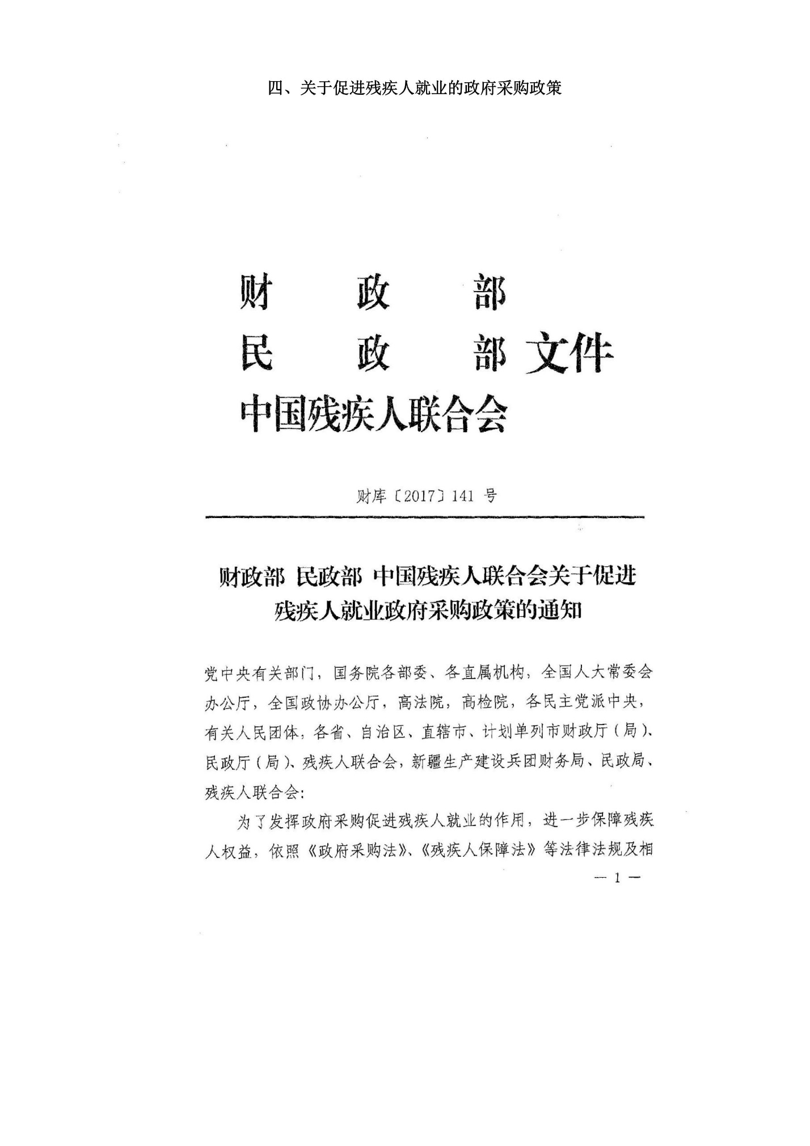

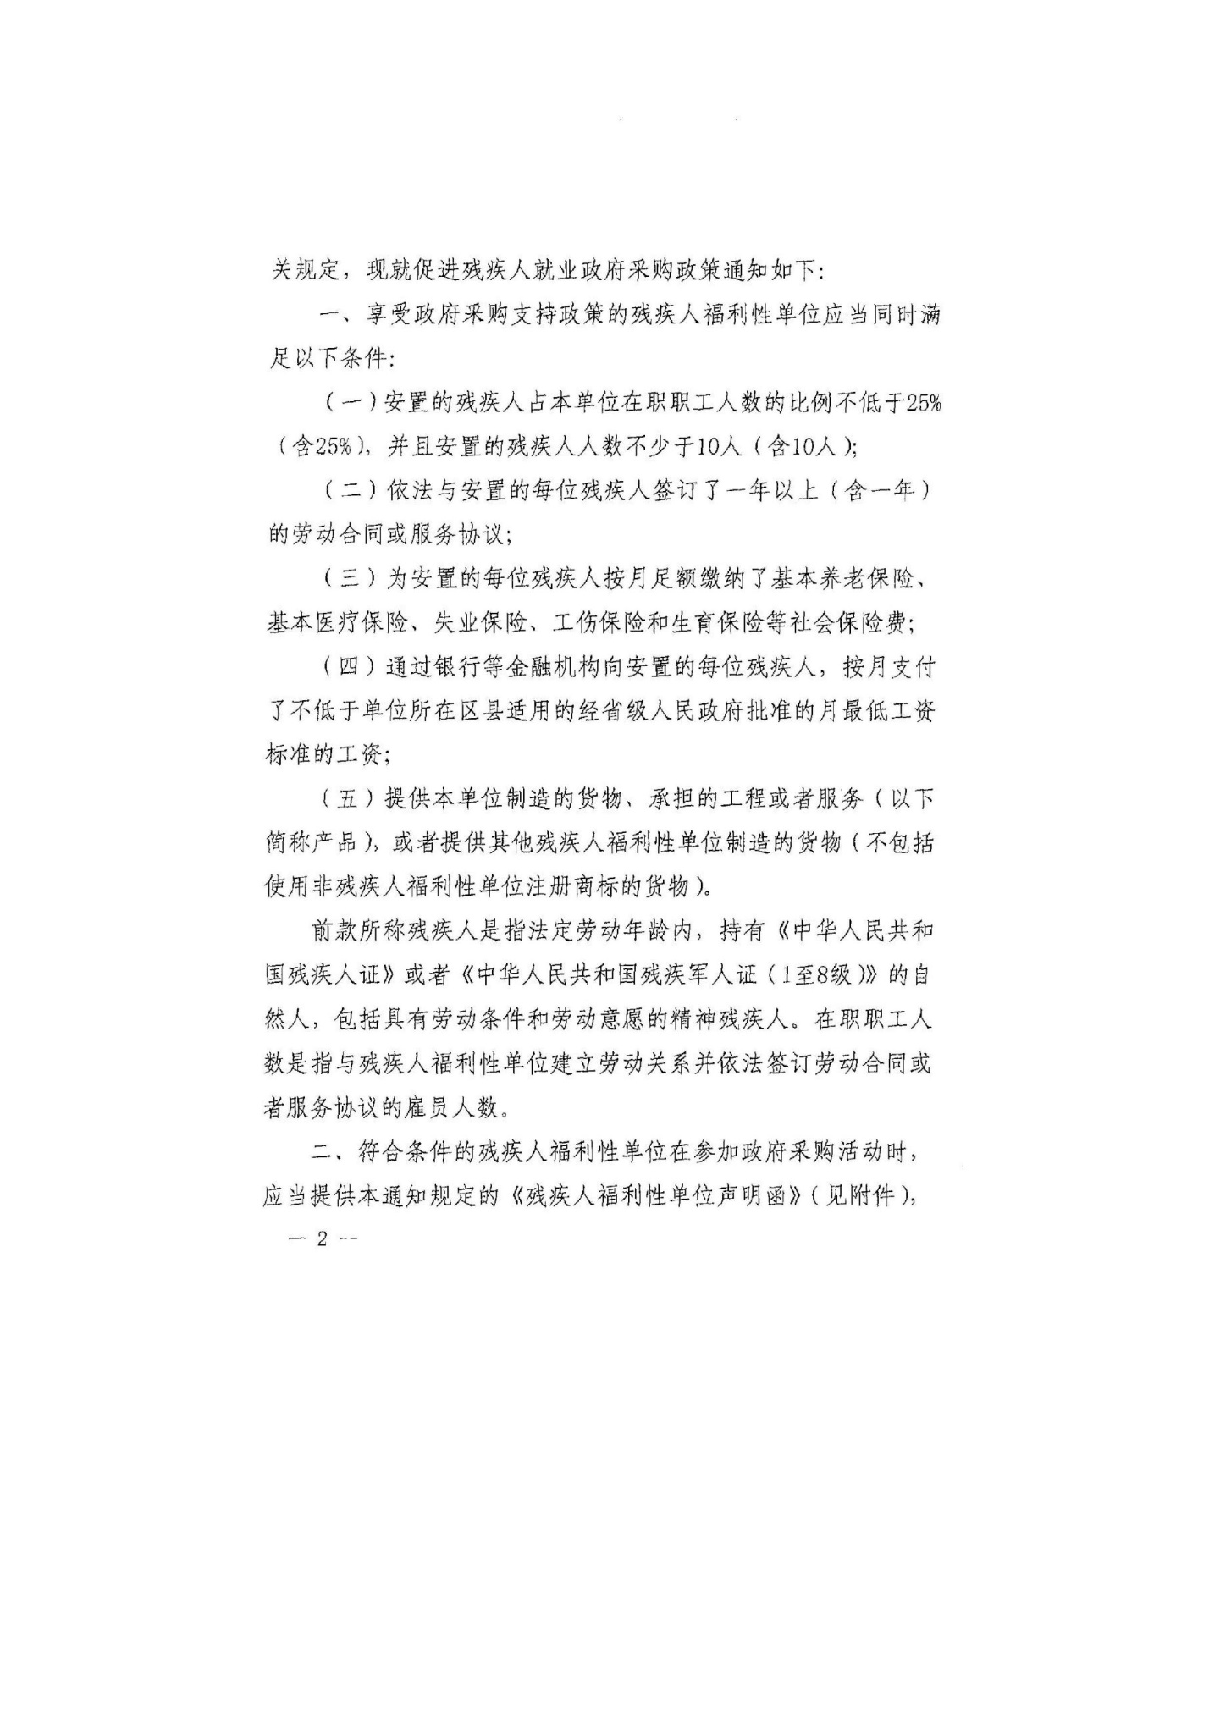

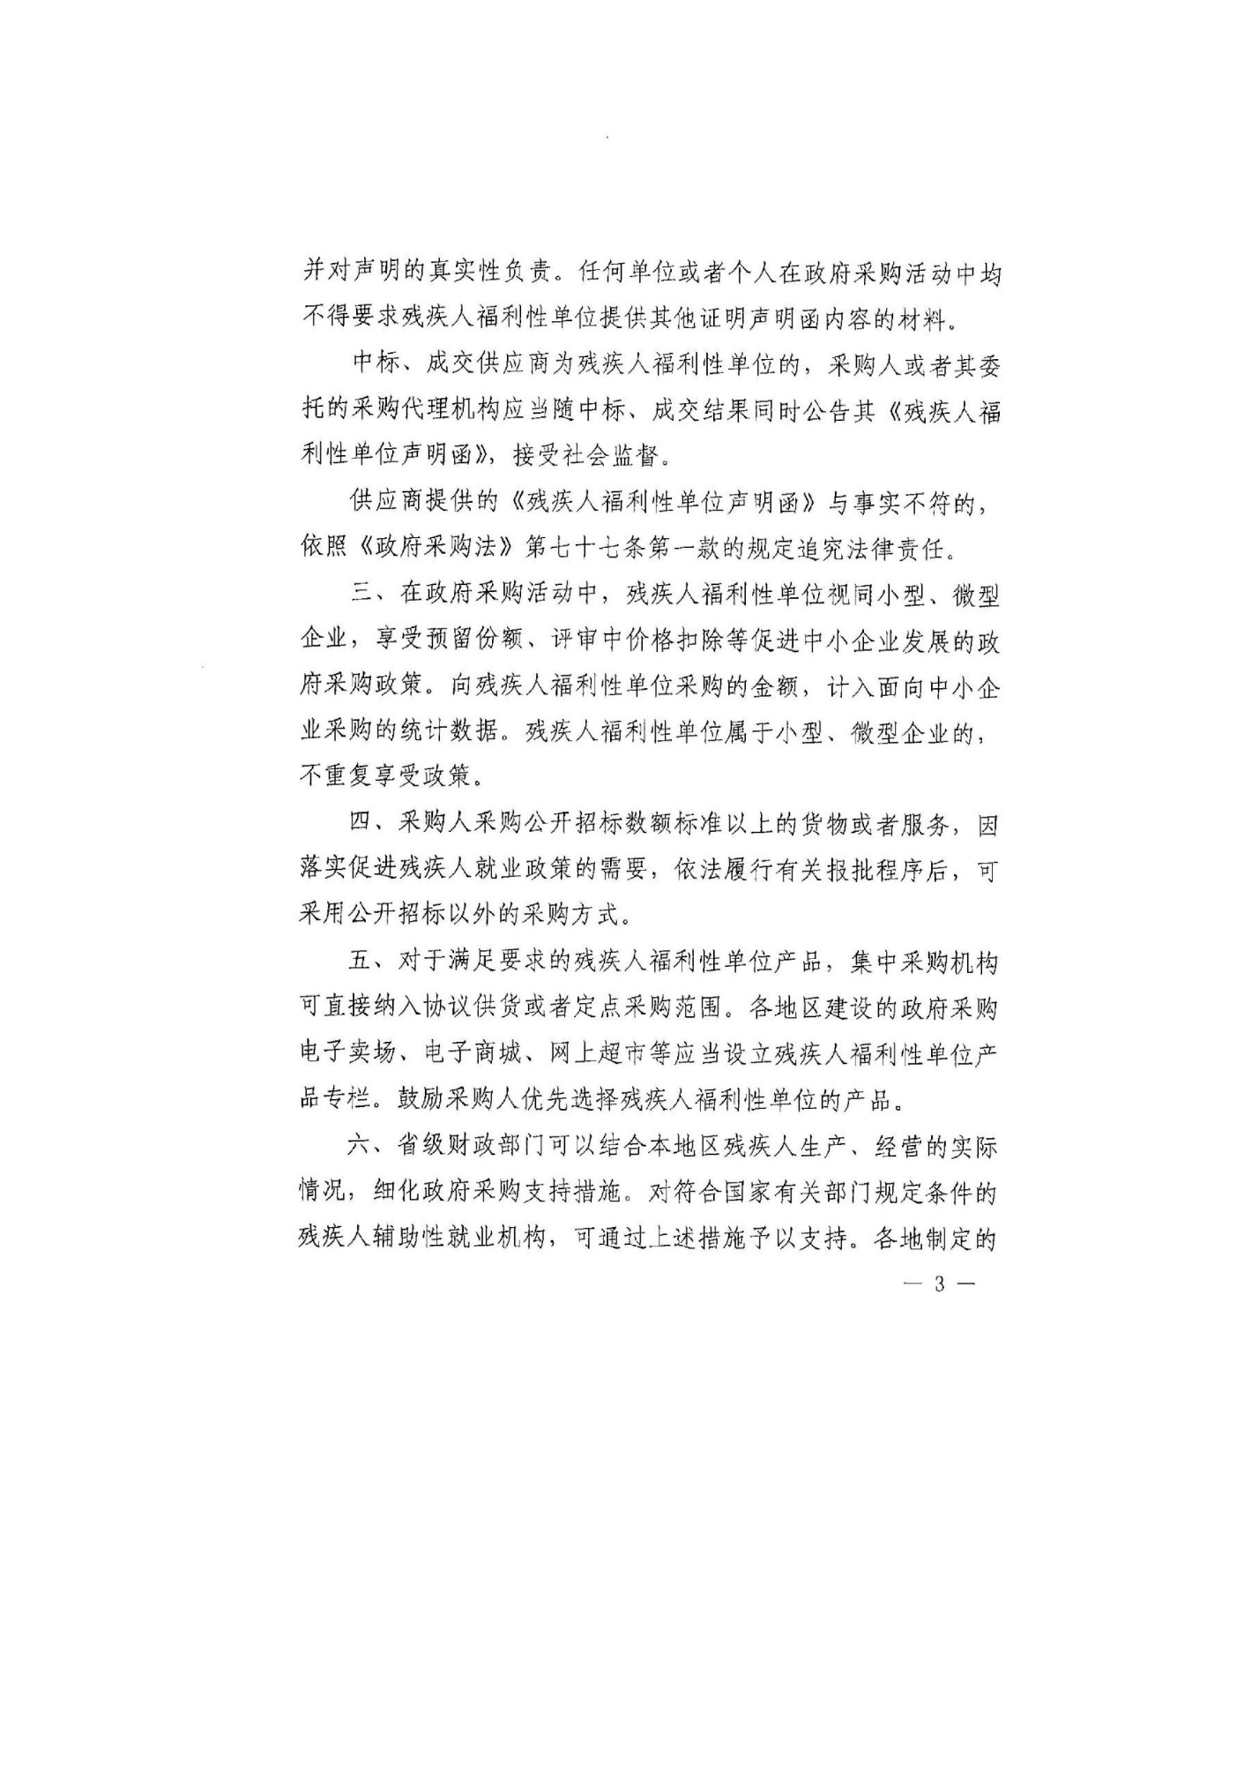

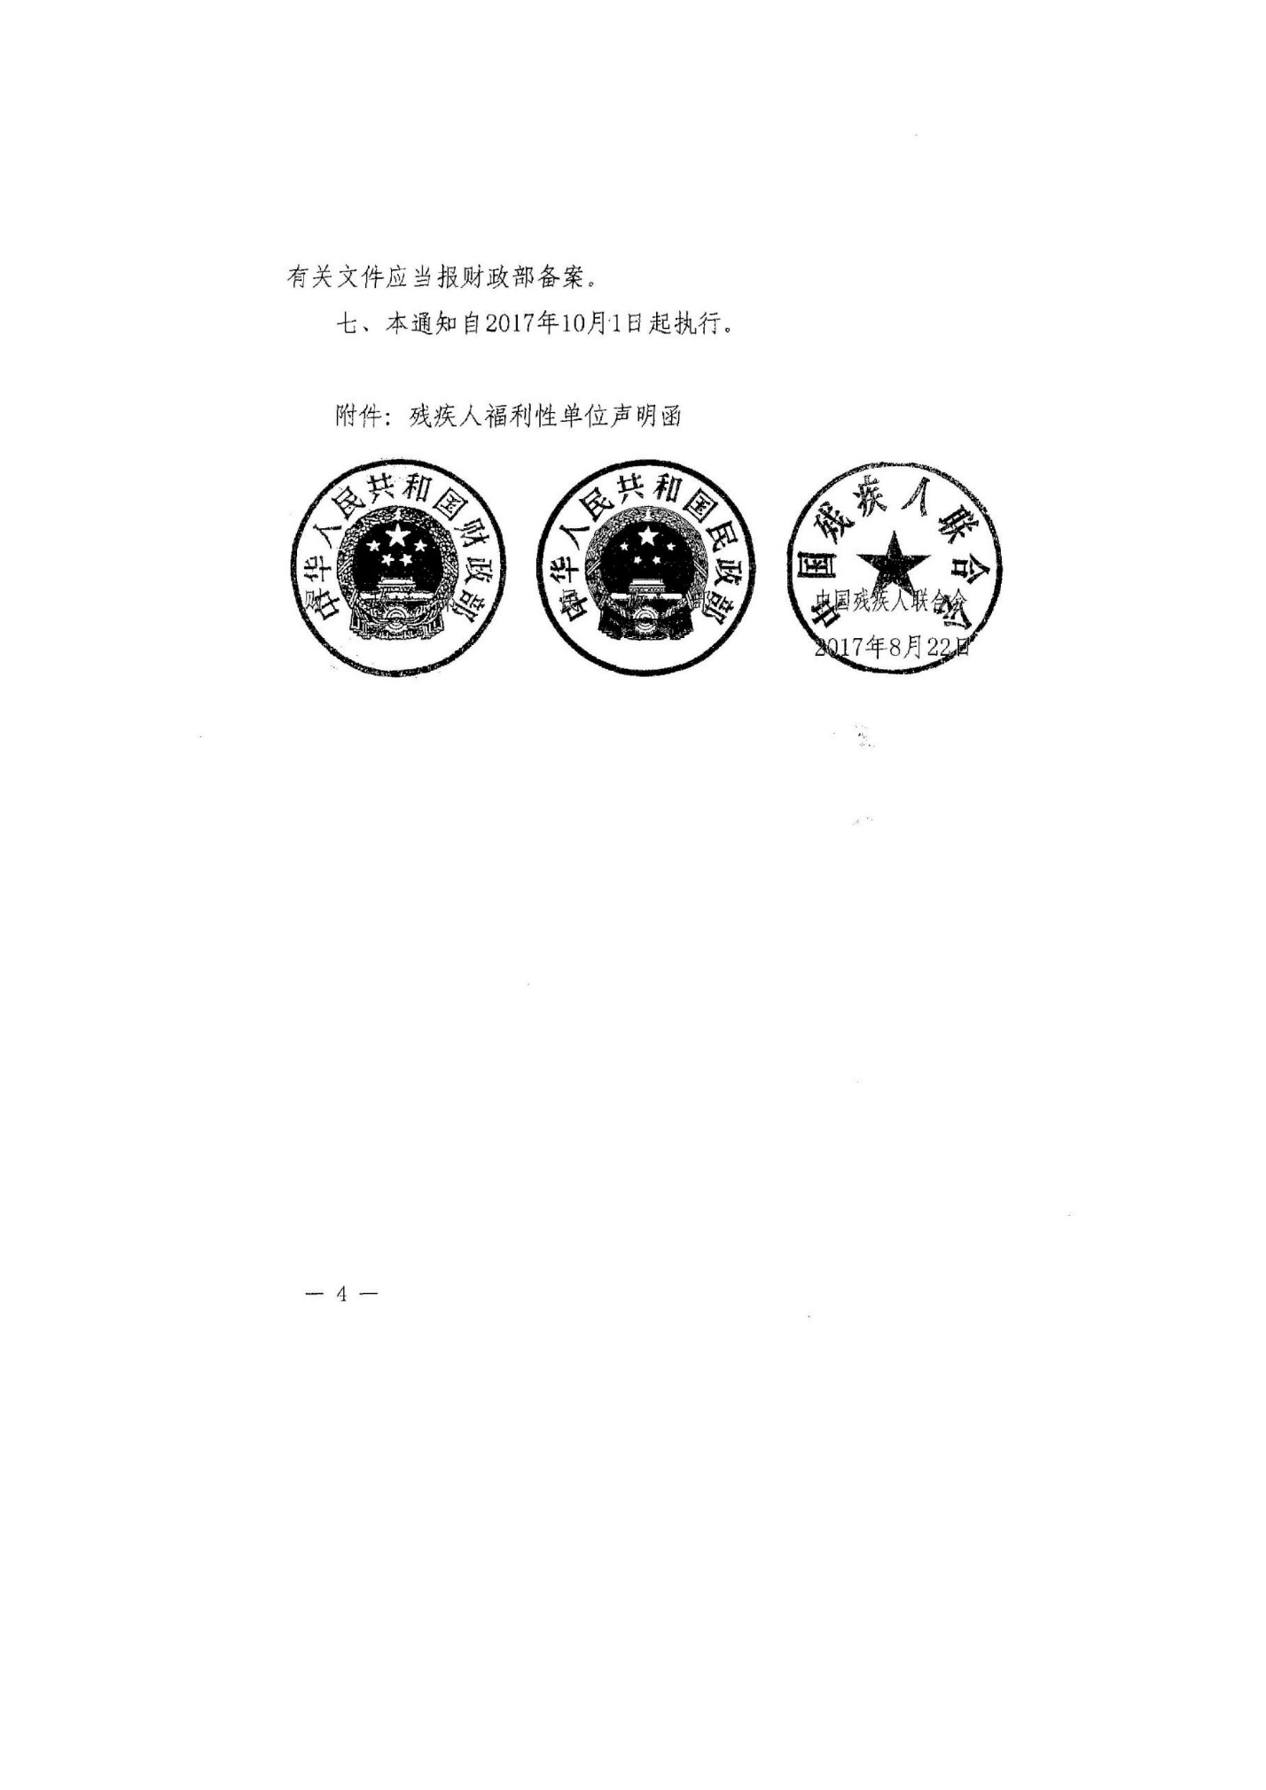

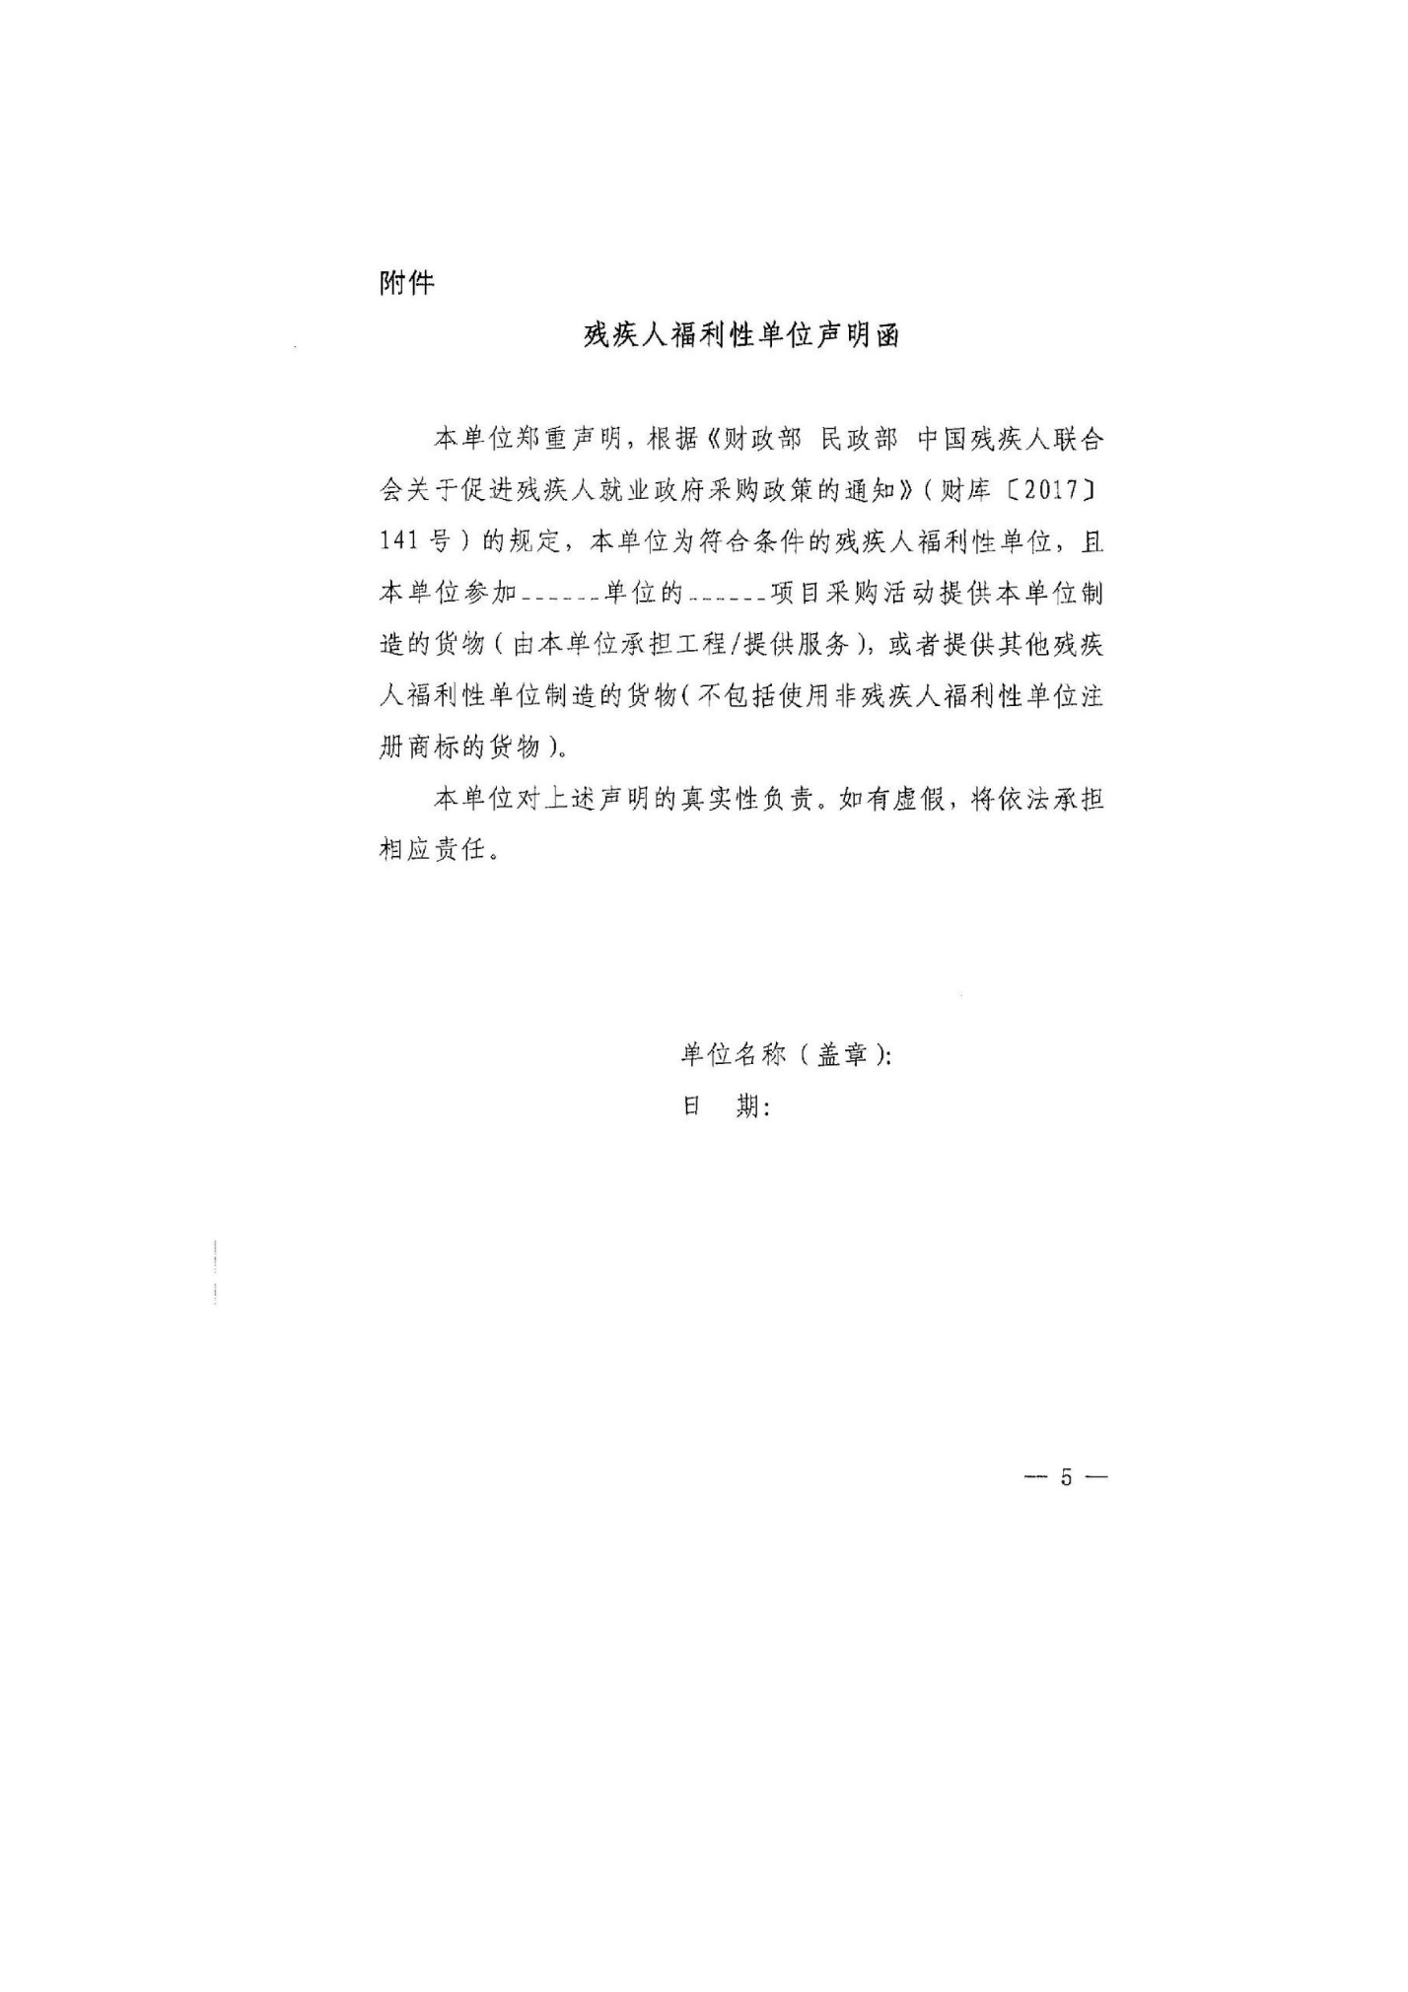

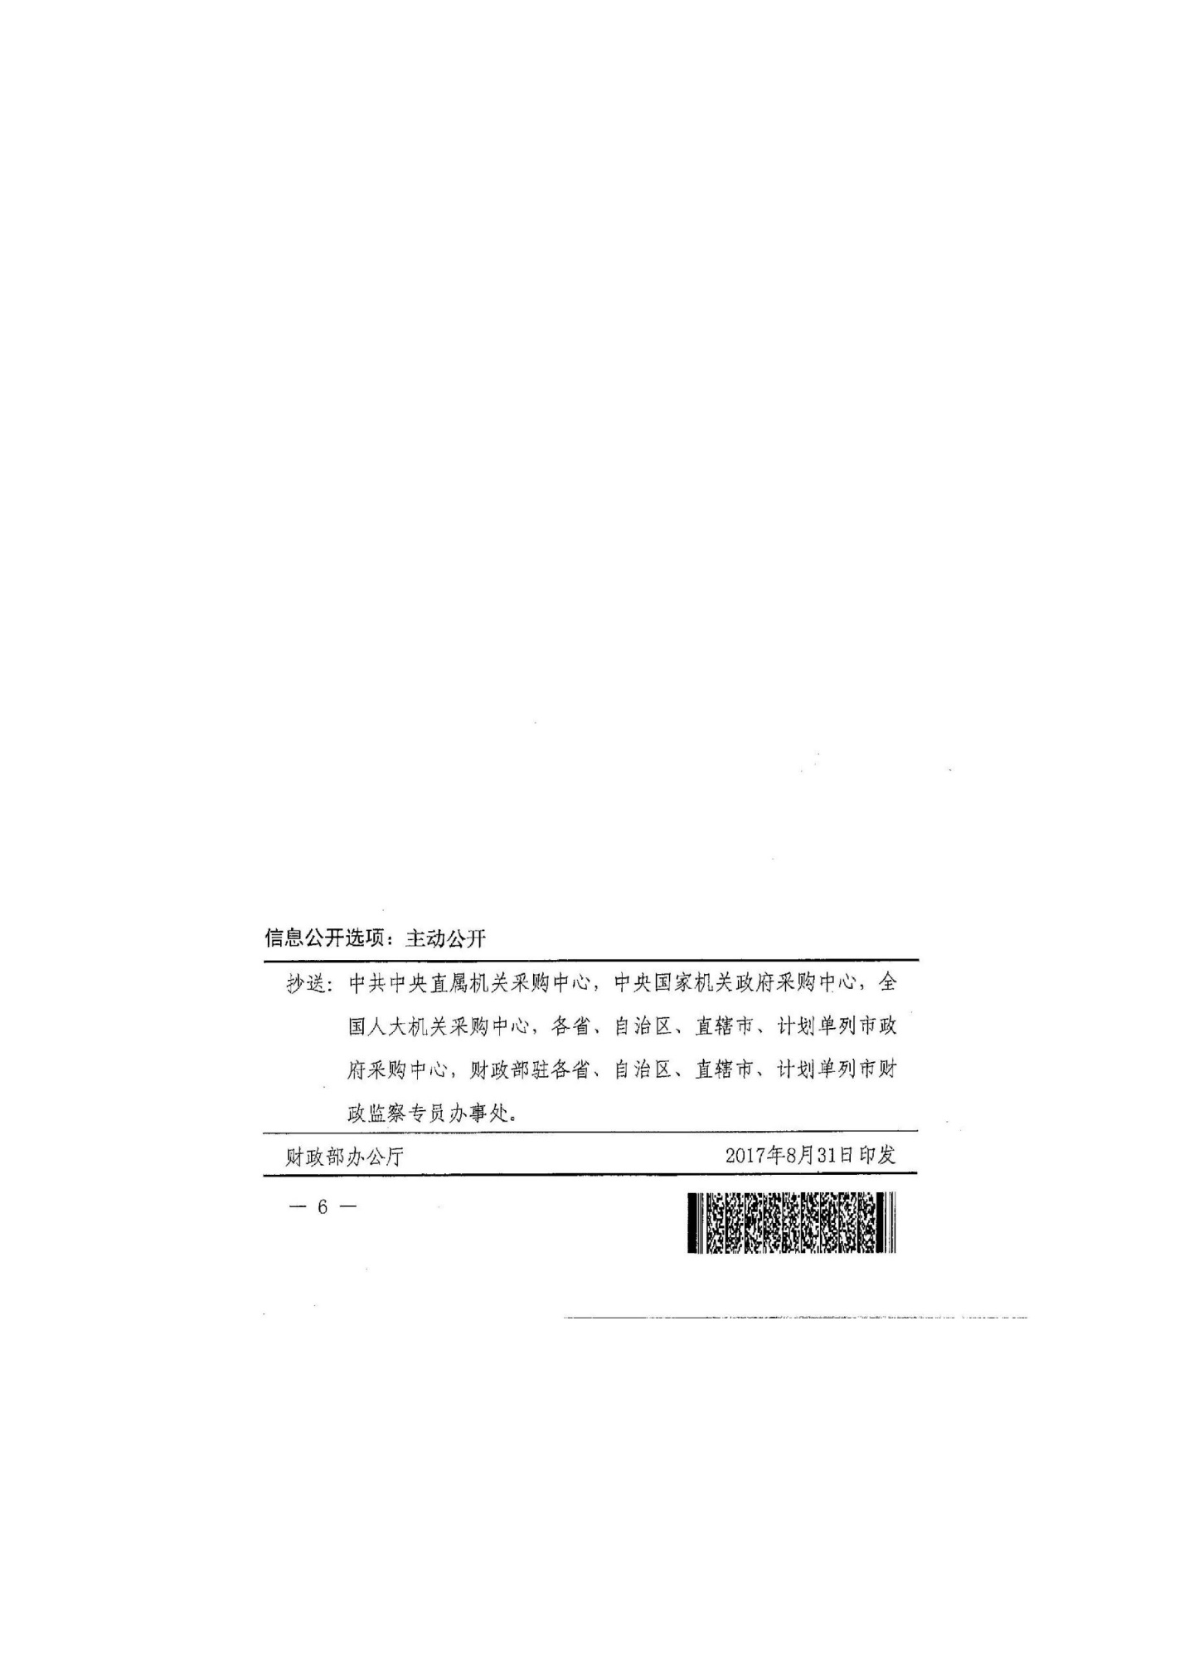

第六章 附件—投标文件格式

资格证明文件

一、法人或其他组织的营业执照等证明文件复印件

提供营业执照（事业单位投标的提供事业单位法人证书、非企业专业服务机构投标的提供执业许可证、自然人投标的提供身份证）复印件。

二、法定代表人授权书(格式)

（自然人投标时无需提供）

本授权书声明：注册于（国家或地区的名称）的（公司名称）的在下面签字的（法人代表姓名、职务、身份证号码）代表本公司授权（单位名称）的在下面签字的（被授权人的姓名、职务、身份证号码）为本公司的合法代理人，就（项目名称）的投标，以本公司名义处理一切与之有关的事务。

本授权书于__________年_____月______日签字生效,特此声明。

法定代表人签字或盖章_______________________________
被授权人签 字或盖章________________________________
公 司 盖 章：_____________________________________

下附：
被授权人身份证复印件：

三、纳税证明

提供开标日前三个月内任意一个月的纳税（法人单位必须为增值税或营业税或企业所得税）证明（银行缴费凭证或税务机关开具的证明）复印件。依法免税的投标人，应提供相应文件的复印件证明其依法免税。

四、社会保障资金缴纳记录

提供最近三个月内任意一个月的社会保障资金缴纳记录（证明材料可以是投标人缴纳社会保障资金的入账票据凭证、缴费的银行单据、公司所在社保机构开具的证明等）的复印件。不需要缴纳社会保障资金的投标人，应提供相应文件的复印件证明其不需要缴纳社会保障资金。

五、具有履行合同所必需的设备和专业技术能力的证明材料

1、提供书面申明或相关证明材料；证明材料可以是文字描述、图纸或数据等；
2、如果招标文件的《技术/服务需求》中对设备和专业技术能力提出了明确要求，则投标人须按要求提供相关证明材料。

六、近三年无重大违法记录声明

我公司近三年在经营活动中无重大违法记录，即：未因违法经营受到刑事处罚或者责令停产停业、吊销许可证或者执照、较大数额罚款等行政处罚。如果因违法经营被禁止在一定期限内参加政府采购活动，期限已经届满。

特此声明。

投标人(盖章)：__________________________________
投标人授权代表签字：____________________________
日期：__________________________________________

七、投标人的资信证明

会计师事务所出具的2016或2017年度财务审计报告或银行出具的资信证明。

说明：
1、投标人在投标文件中，应提供本单位2016或2017年度经会计师事务所出具的审计报告复印件(提供审计报告、资产负债表、利润表、现金流量表即可)。
2、如投标人无法提供上述年度审计报告，则需提供银行出具的资信证明。银行资信证明可提供原件，也可提供银行在开标日前三个月内开具资信证明的复印件（银行资信证明可不受收受人和项目的限制）。若提供的是复印件，采购单位保留审核原件的权利。
3、成立一年内的公司可提交验资证明复印件。
4、银行资信证明应能说明该投标人与银行之间业务往来正常，企业信誉良好等。银行出具的存款证明不能替代银行资信证明。

八、投标人信用记录截图及承诺

在投标截止时间前的5个工作日内通过“信用中国”网站、中国政府采购网查询的信用记录查询网页（查询网页必须查询到出现如下样式，如网站改版，以改版后的最新样式为准）：

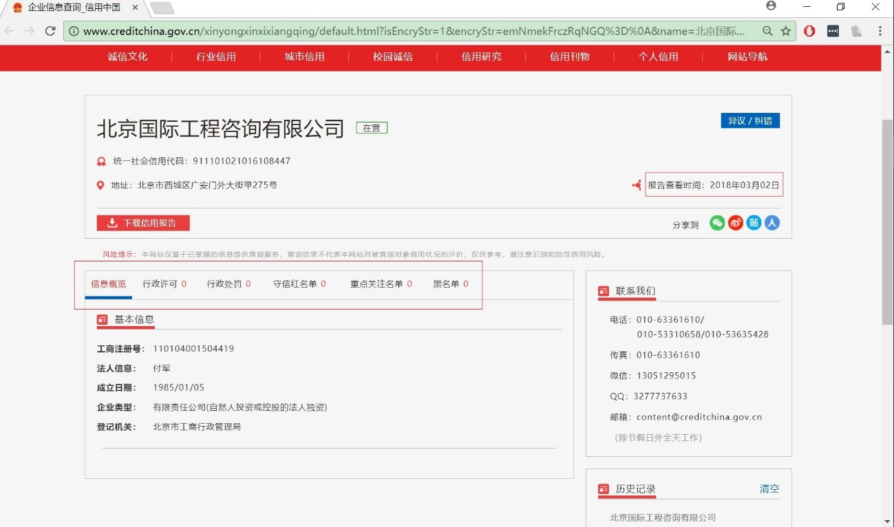

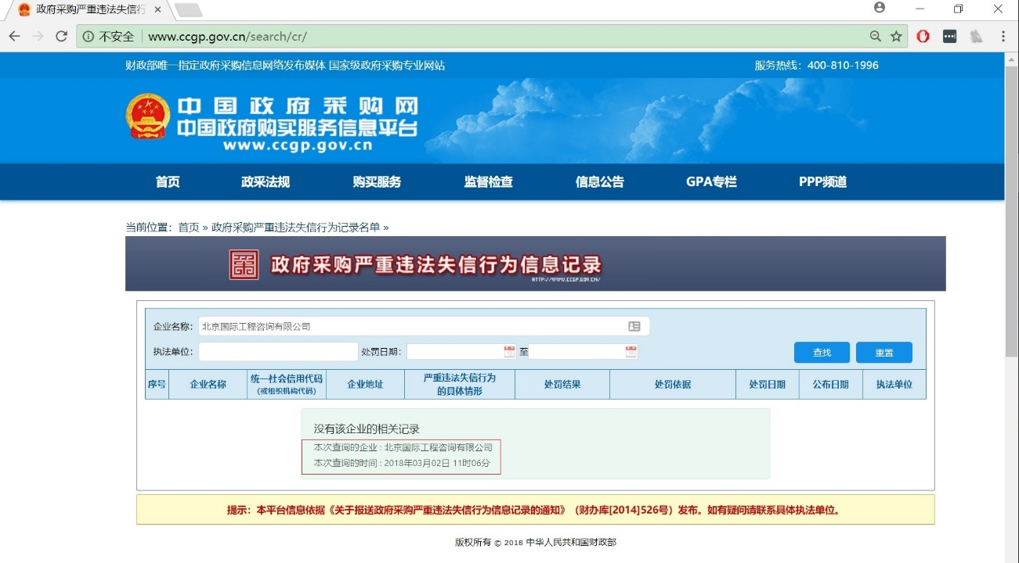

我公司承诺：采购人或评标委员会可以通过“信用中国”网站（www.creditchina.gov.cn）、中国政府采购网（www.ccgp.gov.cn）进行查询，我公司完全接受由此查询的结果（截止时点为投标截止时间），特此声明。

投标人(盖章)：__________________________________
投标人授权代表签字：____________________________
日期：__________________________________________

九、投标人关联单位列表

请列出和本单位负责人为同一人或者存在直接控股、被控股、管理关系的单位等信息，完成下表。如本表涉及的情况不存在，请在一、二项下填写“无”。
序号 | 供应商名称 | 统一社会  信用代码 | 法定  代表人 | 投资金额  （元） | 所占比例（%） | 是否参加本包的投标
一 | 单位负责人为同一人的供应商
1 |  |  |  | / | /
2 |  |  |  | / | /
… |  |  |  | / | /
二 | 存在直接控股、被控股、管理关系的供应商
1
2
3
…

投标人(盖章)：__________________________________
投标人授权代表签字：____________________________
日期：__________________________________________

十、与采购项目的关系申明

（请在下面的“□”内据实选择是“是”或“否”）

我公司（□ 是 □ 否）为本采购项目的 包提供整体设计、规范编制或者项目管理、监理、检测等服务的供应商。

特此声明。

投标人(盖章)：__________________________________
投标人授权代表签字：____________________________
日期：__________________________________________

商务文件

一、投标书（格式）

致： 华北电力大学
根据贵方为招标货物/服务的投标邀请,签字代表(姓名、职务)经正式授权并代表投标人（投标人名称、地址）提交下述文件正本一份、副本 份：
  - 资格证明文件。
  - 商务文件。
  - 技术文件。
  - 遵守国家有关法律、法规和规章，按招标文件要求提供的有关文件。
  - 以形式出具的投标保证金，金额为人民币 元。
据此，签字代表宣布同意如下：
（1）附投标价格表中规定的第 包的应提交和交付的货物/服务投标总价为人民币： （用文字和数字表示的投标总价） 。
（2）投标人将按招标文件的规定履行合同责任和义务。
（3）投标人已详细审查全部招标文件，包括第 号（采购编号、补充通知）（如果有的话）。我们完全理解并同意放弃对这方面有不明及误解的权利。
（4）本投标有效期为自投标截止之日起_____个日历日。
（5）在规定的开标时间后，投标人保证遵守招标文件中有关保证金的规定。
（6）我方承诺，与采购单位聘请的为此项目提供咨询服务的公司及任何附属机构均无关联，我方不是采购单位的附属机构。在投标截止时间之前，我方未曾为投标包号提供过整体设计、规范编制或者项目管理、监理、检测等服务，也没有被列入失信被执行人、重大税收违法案件当事人名单、政府采购严重违法失信行为记录名单。
（7）投标人同意提供按照贵方要求的与投标有关的一切数据或资料，完全理解贵方不一定接受最低价的投标或收到的任何投标。
与本投标有关的一切正式往来信函请寄：
地址:_________________________ 传 真:________________________
电话:_________________________ 电子函件:________________________

投标人(盖章): ________________________________________
投标人授权代表签字或盖章：____________________________
日期：________________________________________________

二、投标一览表

项目名称:______________________ 采购编号:_______________ 包号：______
包号 | 投标总价 | 交货期 | 质量保证期 | 投标  保证金 | 备注
 | （人民币元小写）  （人民币元大写）  其中：属于小型和微型企业产品的价格合计： |  |  | 金额及形式 | 是否属于小（微）型企业或监狱企业或残疾人福利性单位？如果是，请在“投标一览表”后附上《小型微型企业声明函》或监狱企业的证明材料或《残疾人福利性单位声明函》  以上内容，详见本文件第五章。

投标人(盖章): ________________________________________
投标人授权代表签字或盖章：____________________________
日期：________________________________________________

备注：1、此表还需另行制作一份原件，与投标保证金或其交纳凭据/证明的复印件一起密封后在开标时单独递交以供开标时唱标用。
2、此表中的投标总价应与“投标书”及“投标分项报价表”中的总价相一致。

二--1、投标一览表附件

（如适用）

《小型微型企业声明函》原件、属于监狱企业的证明文件复印件、《残疾人福利性单位声明函》原件

三、投标分项报价表

项目名称:______________________ 采购编号:_______________ 包号：______

1、请按采购清单顺序报价，如下表不适用，可自拟其他格式。
2、最终报价应为货物/服务交付至交货地点的所有费用，包括各种进口环节税（进口关税、增值税及可能的消费税）、运输费、保险费以及培训、服务等相关费用。
3、如果适用，在分项报价表中必须对上述的环节税单独列项填报，且包含在最终报价中。
报价单位：人民币
序号 | 名称 | 产地 | 生产厂家 | 品牌 | 规格/型号 | 单价 | 数量 | 总价 | 是否属于小微企业产品
1
2
3
4
……
进口环节税（如果有）：
/ | / | / | / | / | / | / | 合计
其中：属于小型和微型企业产品的价格合计：

投标人(盖章): ________________________________________
投标人授权代表签字或盖章：____________________________
日期：________________________________________________

注： 1. 如果按单价计算的结果与总价不一致,以单价为准修正总价。
2. 如果不提供详细分项报价将视为没有实质性响应招标文件。
3. 上述各项的详细分项报价，可另页描述。
4. 本报价中应包含投标人在执行本项目中所发生的所有费用，采购人将不再支付其他费用。

三-1、保修期后配件维修价格及折扣率清单

项目名称:______________________ 采购编号:_______________ 包号：______

1、提供保修期后配件维修的价格清单及折扣率清单。
2、报价应为货物/服务交付至交货地点的所有费用，包括各种进口环节税（进口关税、增值税及可能的消费税）、运输费、保险费以及培训、服务等相关费用。
报价单位：人民币
序号 | 名称 | 产地 | 生产厂家 | 品牌 | 规格/型号 | 单价或折扣率
1
2
3
4
…

投标人(盖章): ________________________________________
投标人授权代表签字或盖章：____________________________
日期：________________________________________________

四、投标保证金或其交纳凭据/证明的复印件

此投标保证金或其交纳凭据/证明的复印件还应与一份另行制作的投标一览表原件一起密封后在开标时单独递交以供开标时唱标用。

五、商务条款偏离表

项目名称:______________________ 采购编号:_______________ 包号：______
（仅需列出偏离项，如无任何偏离，请注明“无偏离”）
序号 | 招标文件条款号 | 招标文件的商务条款 | 投标文件的商务条款 | 说明

投标人(盖章): ________________________________________
投标人授权代表签字或盖章：____________________________
日期：________________________________________________

六、各类证书

提供有效期内的提供有效期内的质量、环保、职业健康安全管理体系认证证书的复印件。

七、近两年同类业绩

近2年是指从2016年01月01日起计算，以合同签订日期为准，提供合同主要页（合同名称、甲乙双方签字盖章页、主要货物/服务内容页、合同金额页等）的复印件。提供的复印件中的主要页不全、要求的信息不完整的，该合同在评标时不予考虑。
序号 | 项目名称 | 主要供货内容 | 合同金额 | 甲方名称 | 甲方联系人及电话
1
2
3
…
/ | / | 合计： |  | / | /

投标人(盖章): ________________________________________
投标人授权代表签字或盖章：____________________________
日期：________________________________________________

技术文件

- 技术条款偏离表

项目名称:______________________ 采购编号:_______________ 包号：______

（仅需列出偏离项，如无任何偏离，请注明“无偏离”）
序号 | 货物/服务名称 | 招标文件条款号 | 招标要求 | 投标要求 | 偏离情况 | 说明
…

投标人(盖章): ________________________________________
投标人授权代表签字或盖章：____________________________
日期：________________________________________________

- 货物/服务说明一览表

项目名称:______________________ 采购编号:_______________ 包号：______
序号 | 货物/服务名称 | 主要规格/配置说明 | 数量 | 其他

投标人(盖章): ________________________________________
投标人授权代表签字或盖章：____________________________
日期：________________________________________________

注：各项详细技术需求可另页描述。

- 项目实施方案

投标人(盖章)：__________________________________
投标人授权代表签字：____________________________
日期：__________________________________________

- 售后服务方案和承诺

投标人(盖章)：__________________________________
投标人授权代表签字：____________________________
日期：__________________________________________

- 节能产品、环境标志产品清单

属于政府强制采购的节能产品范围内的（见本文件第五章之二、关于节能产品、环境标志产品），投标产品必须为强制节能产品。此外，投标产品属于政府优先采购范围内的节能产品或环境标志产品的，须按本文件第七章评分表中的第4.1的要求提供，否则不予考虑。

- 技术文件/图纸/产品彩页/网页截图等

（如果有）

- 技术需求/评分办法中需要提供的其他文件

提供的相关证明材料请标明在技术需求中对应的编号，以便查对。

第七章 评标办法
评标办法

一、有关说明
（一）价格扣除及加分项
1、关于小微企业及产品
根据《工业和信息化部、国家统计局、国家发展和改革委员会、财政部关于印发中小企业划型标准规定的通知》（工信部联企业[2011]300号）规定的划分标准：
a.如投标人为小型、微型企业，对其所投货物（或服务）为小型和微型企业产品的价格给予6%的扣除，扣除后的价格为其评标价；
b.如投标人为联合体，并且小型、微型企业的协议合同金额占到联合体协议合同总金额30%以上的，可给予联合体2%的价格扣除，扣除后的价格为评标价；
c.投标人应在投标分项报价表中写明属于小型和微型企业产品的单价和小计，并如实填写附件中“小微企业声明函”；
d.对未在投标一览表中写明或未填写“小微企业声明函”的或填写后未能够证实的，在价格评审时不予考虑。
2、关于监狱企业：视同小微企业。须提供由省级以上监狱管理局、戒毒管理局（含新疆生产建设兵团）出具的属于监狱企业的证明文件复印件，否则不考虑价格扣除。
3、关于节能产品、环境标志产品：按规定加分。
4、关于残疾人福利性单位：视同小微企业。须提供完整的“残疾人福利性单位声明函”。残疾人福利性单位属于小型、微型企业的，不重复享受政策。
5、以上具体内容详见本文件第五章。
（二）有关同品牌产品投标情况处理（本项目适用）
1、提供相同品牌产品且通过资格审查、符合性审查的不同投标人参加同一合同项下投标的，按一家投标人计算，评审后得分最高的同品牌投标人获得中标人推荐资格；评审得分相同的，评标价最低的投标人获得中标人推荐资格；得分和评标价还相同的，由技术部分得分最高的投标人获得中标人推荐资格。其他同品牌投标人不作为中标候选人。
2、非单一产品采购项目，采购人根据采购项目技术构成、产品价格比重等在本文件第八章《技术/服务需求》中确定了核心产品，多家投标人提供的核心产品品牌相同的，根据上述规定处理。
（三）评标报告
评标委员会根据全体评标成员签字的原始评标记录和评标结果编写评标报告，评标委员会成员对需要共同认定的事项存在争议的，应当按照少数服从多数的原则作出结论。持不同意见的评标委员会成员应当在评标报告上签署不同意见及理由，否则视为同意评标报告。
（四）评标结果的修改
评标结果汇总完成后，除下列情形外，任何人不得修改评标结果：
（1）分值汇总计算错误的；
（2）分项评分超出评分标准范围的；
（3）评标委员会成员对客观评审因素评分不一致的；
（4）经评标委员会认定评分畸高、畸低的。
评标报告签署前，经复核发现存在以上情形之一的，评标委员会应当当场修改评标结果，并在评标报告中记载；评标报告签署后，采购单位发现存在以上情形之一的，应当组织原评标委员会进行重新评审，重新评审改变评标结果的，书面报告本级财政部门。
二、评分办法：
本项目采用综合评分法，即在符合资格条件并满足招标文件全部实质性要求的情况下，按照评审因素的量化指标分包进行评审，以每包排名最高的前3名投标人依次作为该包中标候选人的评标方法。每个评委分包分别对每个合格投标人进行独立打分，所有评委对同一投标人同一包号打分的算术平均值为该投标人该包的最终得分。所有打分保留小数点后两位，第三位四舍五入。投标人排名按评标得分由高到低顺序排列；得分相同的，按评标价由低到高顺序排列；得分且评标价相同的并列。具体评审因素及标准、权重具体如下：
序号 | 评审因素及说明 | 分值
一、商务部分(20分)
1.1 | 投标文件：有目录索引、页码无错乱，便于查阅的得1分。标题、编号、正文、表格等排版规范，便于理解的得1分。每出现一个错误扣0.2分，扣完为止。无目录或页码的本项不得分。 | [0,2]
1.2 | 投标人具有有效期内的职业健康安全管理体系认证、环境管理体系认证、质量管理体系认证的，每项得2分，最多得6分。 | [0,6]
1.3 | 投标人近两年同类业绩：每提供一个符合要求（具备采购内容中至少一项）的业绩的得2分，最多得12分。 | [0,12]
二、技术部分（48分）
2.1 | 技术性能：考虑投标产品技术性能及提供的各类检测报告、证明及技术支持资料，全部满足招标文件要求的得28分。对加注★技术指标的每项负偏离扣2分，对其他技术指标每项负偏离扣1分，扣至0分为止。 | [0,28]
2.2 | 项目实施：针对项目情况，实施方案合理可行，优的得5分，良的得3分，一般的得2分，差的不得分。 | (0,2,3,5)
2.3 | 质量保证：质保期满足招标文件要求的得1分，每增加1年的加2分，最多加5分。增加的质保期不足1年的按内插法计算。 | [0,5]
2.4 | 售后服务方案：提供完善合理的售后服务方案，根据本项目特点，综合考虑针对性、响应时间等因素，优的得10分，良的得7分，一般的得5分，差的不得分。 | (0,5,7,10)
三、价格（30分）
3.1 | 以符合招标文件要求的最低投标价为基准价，基准价得满分30分，其它投标人的投标报价得分＝（评标基准价/该投标人的投标价格）×30。 | [0,30]
四、节能环保（2分）
4.1 | 每有一项产品为政府采购节能产品（不包括强制节能产品）或环境标志产品得0.5分（如果两者皆是得1分），最多得2分（投标人须提供政府采购主管部门颁布的现行有效的节能产品政府采购清单或环境标志产品政府采购清单的投标产品所在页的复印件并标注出产品所在位置，否则不予考虑） | [0,2]

第八章 技术/服务需求

技术/服务需求

01包：传热学实验台采购
说明：本项目不分包。
一、采购需求一览表
序号 | 采购货物名称 | 技术参数 | 数量 | 是否核心产品
1 | 非稳态测定导热系数和热扩散率实验系统（专业版） | - ★采用非稳态平面热源法导热求解原理，实验时间：10～30分钟；  - ★适用于建筑材料、保温材料等低导热材料热物性测量，导热系数范围：0.001～ 2 W/(m·K)；  - 热扩散率范围：10⁻⁹ ～ 10⁻⁵ m²/s；  - ★测量结果精度不劣于3%，重复精度不劣于2%；  - ★加热器采用超薄薄膜或其他更优方式加热，同时可进行温度测试，精度不劣于±0.1℃，加热传热均匀；  - 温度显示精度不劣于±0.01℃；功率测试精度不劣于±0.001W；  - 配备多个不同大小和厚度探头，可研究加热片对测量误差影响；  - ★不小于10英寸触摸屏集成数据采集和控制系统，可自动采集测量数据，通过触摸屏完成所有控制功能，实时显示系统温度、电流，电压和功率等数据及相关数据曲线，并在实验过程中获得测试样品的导热系数和热扩散率（导温系数），并生成实验报表，通过USB导出实时实验数据和计算结果。  - 含2套测试样品容器，在测试1套样品实验中，另外一套进行冷却，教学实验测试无需等待，实验过程操作简单；  - 中标后需提供实验指导书和用户手册； | 2 | 否
2 | 非稳态测定导热系数和热扩散率实验系统（标准版） | - 可做用于干燥或者含湿绝热材料、保温材料、建筑材料等低导热材料热物性测量；  - ★采用非稳态平面热源法导热求解原理，测试时间：10~30分钟；  - 被测试样品的温度范围在：常温～200℃；  - 导热系数范围：0.001 ～ 2 W/(m·K)；  - 热扩散率范围：10⁻⁹ ～ 10⁻⁵ m²/s；  - ★测量结果精度不劣于：6%，重复精度不劣于4%；  - ★温度显示精度不劣于0.1℃；  - 功率测试精度不劣于±0.01W；  - ★加热器采用超薄薄膜加热，同时可进行温度测试，精度不劣于±0.2℃，加热传热均匀；  - ★采用高精度数据采集和控制，与不低于十英寸的高灵敏触摸屏进行通信，实时显示系统温度、电流，电压和功率等数据及相关数据曲线，并在实验过程中获得测试样品的导热系数和热扩散率（导温系数），并生成实验报表，通过USB导出实时实验数据和计算结果，用于实验数据分析和处理；  - 加热功率：0～200W，供电为直流稳压电源，带通讯接口，由触摸屏软件上进行功率策略调节；  - 中标后需提供实验指导书和教学挂图； | 5 | 是
3 | 饱和蒸气温度压力及超临界相态实验系统 | - 支持多种工质（R600a、R134a、R410A、CO2等）；  - ★不锈钢承压罐体及高强度石英玻璃装配组成前后可视承压罐体（或采用其他不劣于此的材料），承压力最高为10Mpa左右，60mm及以上大直径可视段，可视承压罐外侧双层石英玻璃保护，箱体后部装有新型LED背光灯，方便观察工质状态；  - ★内置加热/制冷系统，可快速加热或冷却，可恒温控制，控温精度不劣于0.1℃；  - ★配备优质高精度压力传感器，准确度不劣于±0.25‰；功率测试精度不劣于±0.001W；  - 压力范围：0～10MPa，对实验工质进行压力报警和超压保护系统；  - 温度范围：5～150℃，带温度报警和超温保护系统；  - ★数据采集及控制：不小于10英寸触摸屏集成数据采集和控制系统，可自动采集测量数据，通过触摸屏完成所有控制功能，可设置采集数据频率，实验数据可通过USB导出；  - 配置一台双旋片真空泵  - 中标后需提供实验指导书和用户手册； | 1 | 否

二、采购要求
- 投标人提供所投产品详细的配置清单。
- 提供保修期后配件维修的价格清单及折扣率清单。
- 在投标文件中对所投产品的名称、主要技术性能指标及其在技术、安全、性能、管理、使用年限及售后服务等方面情况提供详细的技术文件、图纸及产品彩图等相关资料。
- 供应商应向用户提供合格设备，负责安装指导，精心调试；负责培训操作，使其能正确使用与维护、保养设备；供应商需对合同所包含的设备定期上门进行例行检查并做好记录，以保证设备正常运行。
- 投标人在投标文件中须提供详细的到货、安装、调试、培训和验收计划。
- 投标人应派有经验的技术人员到现场进行安装、直到设备正常使用，其费用由投标人负担。

三、交货时间及地点
- 签订合同之日起2个月内到货（特殊情况以合同为准）。
- 交货地点：华北电力大学主楼F座0217。

四、质量保证及售后服务
- 提供所投产品叁年质保。
- 提供免费上门保修，终身维修。保修期内免费更换零配件，7×24小时技术响应，8小时内维修工程师到达维修现场。保修期自验收合格之日起计算。
- 投标人提供所投产品生产厂家服务机构情况，包括地址、联系方式及技术人员数量等。
- 交货时采购人有权要求投标人就产品的合法供货渠道进行说明；采购人认为有必要的，投标人应提供有效的书面证明材料。如果投标人提供非法渠道的商品，视为欺诈，为维护采购人合法权益，投标人要承担商品价值双倍的赔偿；同时，采购人保留依据现行的国家法律法规追究其他责任的权利。

五、其他要求
- 投标人须整包进行投标，不得拆包分项投标。
- 未经采购人同意，中标人不得转让合同，不得转包或分包。

六、验收
- 由采购人明确验收标准，供应商依据验收标准制定验收方案，并在投标文件中提供具体内容，该方案经双方认可后作为验收执行依据予以实施验收工作，同时该方案作为合同附件呈现。
- 验收：经过双方检验认可后，签署验收报告，产品保修期自验收合格之日起算，由投标人提供产品保修文件。验收及相关费用由投标人负责。

七、本项目应满足的实施/验收的标准
- 安装调试完成后，分别对每个实验台进行实验，得到所有的实验数据，判别实验结果是否在所要求的精度和范围，能顺利完成相应的实验，精度和范围达到要求，可通过验收。

